101年門診透析總額專業醫療服務品質報告


行政院衛生署
中央健康保險局
102年7月

目 錄

壹、 前言 1
貳、 專業醫療服務品質指標項目及定義 2
參、 指標值監測結果 12
一、 血液透析人口學資料 12
二、 血液透析專業醫療服務品質指標 20
指標1：血清白蛋白（Albumin） 20
指標2：Kt/V 26
指標3：Hct 30
指標4：住院率（次/100人月） 34
指標5：死亡率（每100人月） 36
指標6：瘻管重建率(次/每100人月） 40
指標7：脫離率 42
指標8：B型肝炎表面抗原轉陽率 46
指標9：C型肝炎抗體轉陽率 47
指標10：55歲以下血液透析病患移植登錄率 48
三、 腹膜透析人口學資料 49
四、 腹膜透析專業醫療服務品質指標 59
指標1：血清白蛋白(Albumin) 59
指標2：Weekly Kt/V 65
指標3：Hct 69
指標4：住院率（次/100人月） 72
指標5：死亡率（每100人月） 74
指標6：腹膜炎發生率（次/100人月） 77
指標7：脫離率 79
指標8：B型肝炎表面抗原轉陽率 83
指標9：C型肝炎抗體（anti-HCV）轉陽率（百分比） 84
指標10：55歲以下腹膜透析病患移植登錄率 85
肆、結論 86
附錄 -表1、101年整體性監測結果表： 87
附錄 - 表2、101年分區別指標監測結果彙整表 92

- 前言
- 緣起：
本報告所載專業醫療服務品質指標定義，依行政院衛生署中央健康保險局101年4月16日健保醫字第1010003101號公告修訂之「全民健康保險門診透析總額支付制度品質確保方案」之醫療服務品質指標項目定義呈現，分為血液透析及腹膜透析2大部分，呈現各指標之操作型定義、整體與6個健保分區及醫療院所層級別之監測統計。本報告資料來源為台灣腎臟醫學會。
- 意義：
本報告指標項目依其特性區分為正向指標、負向指標、及非絕對正向或負向指標。對正向指標之監測目的，在於期待指標數值呈上升或平穩但維持高於某一數值之趨勢，若呈現明顯下降趨勢，則需進一步瞭解原因；反之，對負向指標，則期待指標數值呈下降或平穩但維持低於某一數值之趨勢，若呈現明顯上升趨勢，則需進一步瞭解原因；對於非絕對正向或負向指標之監測目的，在於期待指標數值呈平穩趨勢，若呈現巨幅變動，則需進一步瞭解原因。
- 特別聲明：
本報告資料無法反映完整醫療過程與結果，因此，指標數字的表現可能為多重原因造成，醫療適當性仍需就病人情形由醫療專業認定，不應直接認定反映品質，請使用者解讀時審慎。

註1；健保局6個分區係指中央健康保險局臺北、北區、中區、南區、高屏及東區等六個分區服務範圍。

- 專業醫療服務品質指標項目及定義
第一部分：血液透析
血液透析人口學資料
項目 | 監測頻率 | 監測內容
病患總數 | 每3個月 | 院所數；個案數
年齡（mean,±SD） | 每3個月 | 平均年齡；年齡標準差
年齡≧65歲者 | 每3個月 | 個案數；百分比
糖尿病腎病病人數 | 每3個月 | 個案數；百分比
死亡個案數 | 每3個月 | 個案數

血液透析專業醫療服務品質
指標1. 血清白蛋白（Albumin）
- 公式說明：
  - 受檢率
分子：接受血清白蛋白（Albumin）檢驗之樣本數總和。
分母：病患總數。
  - 全體平均值
分子：樣本數乘以平均值之總和。
分母：樣本數總和。
  - 百分比
分子：該院血清白蛋白（Albumin）≧3.0百分比（BCP）或≧3.5百分比（BCG）值乘以該院之樣本數之總和。
分母：樣本數總和。
- 積極性目標值（101年）：
  - 受檢率≧90﹪。
  - ≧ 3.5 gm/dl (BCG)或≧ 3.0 gm/dl (BCP) 之百分比：個別院所合格為≧ 75%，全國合格率應>80%。
- 監測頻率：每3個月。

指標2. Kt/V
- 公式說明：
  - 受檢率：
分子：接受Kt/V檢驗之樣本數總和。
分母：病患總數。
  - 全體平均值：
分子：樣本數乘以平均值之總和。
分母：樣本數總和。
  - 百分比
分子：該院Kt/V＜1.2百分比值乘以該院樣本數之總和。
分母：樣本數總和。
- 積極性目標值（101年）：
  - 受檢率≧90﹪。
  - 合格為≧1.2之百分比：個別院所合格為≧95%，全國合格率應>80%
- 監測頻率：每3個月。

指標3. Hct
- 公式說明：
  - 受檢率：
分子：接受Hct檢驗之樣本數總和。
分母：病患總數。
  - 全體平均值：
分子：樣本數乘以平均值之總和。
分母：樣本數總和。
  - 百分比
分子：該院Hct≧26﹪百分比值乘以該院樣本數之總和。
分母：樣本數總和。
（註：本項監測項目自100年第1季起改為Hct≧26%之百分比，99年(含)以前為Hct≧24%之百分比。）

- 積極性目標值（101年）：
  - 受檢率≧90﹪。
  - ≧26%之百分比：個別院所合格為≧ 90%，全國合格率應>80%。
- 監測頻率：每3個月。

指標4. 住院率：
- 公式說明：
分子：追蹤期間所有病人之總住院次數*100。
分母：追蹤期間之總病人月數。
- 積極性目標值（101年）：最近5年平均值*(1+10%)作上限值，101年為≦4.04。
- 監測頻率：每6個月（以上、下半年，呈現指標數值）。

指標5. 死亡率
- 公式說明：
  - 透析時間＜1年之死亡率
分子：透析少於1年之死亡個案數*100。
分母：追蹤期間總病人月數之總和。
  - 透析時間≧1年之死亡率
分子：透析大於等於1年之死亡個案數*100。
分母：追蹤期間總病人月數之總和。
- 積極性目標值（101年）：
＜1年死亡率：最近5年平均值*(1+10%)作上限值，101年為≦0.92。
≧1年死亡率：最近5年平均值*(1+10%)作上限值，101年為≦0.69。
- 監測頻率：每3個月。

指標6. 瘻管重建率
- 公式說明：
分子：追蹤期間所有病人須重新接受動靜脈瘻管或人工血管手術之總次數*100。
分母：追蹤期間之總病人月數。
- 積極性目標值（101年）：最近5年平均值*(1+10%)作上限值，101年為≦0.37。
- 監測頻率：每6個月（以上、下半年，呈現指標數值）。

指標7. 脫離率
- 公式說明：
  - 脫離率(I)-腎功能回復：
分子：追蹤期間新病人或原透析病人因腎功能回復而不須再繼續接受透析治療之人數。
分母：追蹤期間之所有新病人數。
  - 脫離率(II)-腎移植：
分子：追蹤期間因腎移植而不須再接受透析治療之人數。
分母：追蹤期間之所有病人數。
- 積極性目標值（101年）：
脫離率(I)-腎功能回復：最近5年平均值*(1-10%)作下限值，101年為≧ 0.90%。
脫離率(II)-腎移植：最近5年平均值*(1-10%)作下限值，101年為≧0.17%。
- 監測頻率：每6個月（以上、下半年，呈現指標數值）。

指標8. B型肝炎表面抗原(HBsAg)轉陽率
- 公式說明：
分子：追蹤期間HBsAg由陰性轉為陽性(新感染)之人數。
分母：追蹤期間之陰性病人數。
- 積極性目標值（101年）：≦3.5%。
- 監測頻率：每年。

指標9. C型肝炎抗體(anti-HCV)轉陽率
- 公式說明：
分子：追蹤期間anti-HCV由陰性轉為陽性(新感染)之人數。
分母：追蹤期間之陰性病人數。
- 積極性目標值（101年）：≦3.5%。
- 監測頻率：每年。

指標10. 55歲以下透析病患移植登錄率
一、公式說明：
分子：55歲以下血液透析病患移植登錄率= (55歲以下血液透析病患移植登錄人數。
分母：55歲以下血液透析病患人數。
二、積極性目標值：100年新增項目，暫不訂目標值。
三、監測頻率：每年。
第二部分：腹膜透析
腹膜透析人口學資料
項目 | 監測頻率 | 監測內容
病患總數 | 每3個月 | 院所數；個案數
年齡（mean,±SD） | 每3個月 | 平均年齡；年齡標準差
年齡≧65歲者 | 每3個月 | 個案數；百分比
糖尿病腎病病人數 | 每3個月 | 個案數；百分比
死亡個案數 | 每3個月 | 個案數

腹膜透析專業醫療服務品質
指標1. 血清白蛋白（Albumin）
- 公式說明：
  - 受檢率
分子：接受血清白蛋白（Albumin）檢驗之樣本數總和。
分母：病患總數。
  - 全體平均值
分子：樣本數乘以平均值之總和。
分母：樣本數總和。
  - 百分比
分子：該院血清白蛋白（Albumin）≧3.5 gm/dl (BCG)或≧3.0 gm/dl (BCP)值乘以該院之樣本數之總和。
分母：樣本數總和。

- 積極性目標值（101年）：
  - 受檢率≧90﹪。
  - ≧3.5 gm/dl (BCG)或≧3.0 gm/dl (BCP)之百分比：個別院所合格為≧70%，全國合格率應>75%。
- 監測頻率：每3個月。

指標2. Weekly Kt/V
- 公式說明：
  - 受檢率：
分子：接受Weekly Kt/V檢驗之樣本數總和。
分母：病患總數。
  - 全體平均值：
分子：樣本數乘以平均值之總和。
分母：樣本數總和。
  - 百分比
分子：該院Weekly Kt/V≧1.7百分比值乘以該院樣本數之總和。
分母：樣本數總和。
- 積極性目標值（101年）：
  - 受檢率≧90﹪。
  - ≧1.7之百分比：個別院所合格為≧80%，全國合格率應>75%。
- 監測頻率：每6個月（以上、下半年，呈現指標數值）。

指標3. Hct
- 公式說明：
  - 受檢率：
分子：接受Hct檢驗之樣本數總和。
分母：病患總數。
  - 全體平均值：
分子：樣本數乘以平均值之總和。
分母：樣本數總和。
  - 百分比
分子：該院Hct≧26﹪百分比值乘以該院樣本數之總和。
分母：樣本數總和。
（註：本項監測項目自100年第1季起改為Hct≧26%之百分比，99年(含)以前為Hct≧24%之百分比。）
- 積極性目標值（101年）：
  - 受檢率≧95﹪。
  - ≧26%之百分比：個別院所合格為≧90%，全國合格率應>75%。
- 監測頻率：每3個月。

指標4. 住院率
- 公式說明：
分子：追蹤期間所有病人之總住院次數*100
分母：追蹤期間之總病人月數
- 積極性目標值（101年）：最近5年平均值*(1+10%)作上限值，101年為≦5.00。
- 監測頻率：每6個月（以上、下半年，呈現指標數值）。

指標5. 死亡率
- 公式說明：
  - 透析時間＜1年之死亡率
分子：透析少於1年之死亡個案數*100。
分母：追蹤期間總病人月數之總和。
  - 透析時間≧1年之死亡率
分子：透析大於等於1年之死亡個案數之總和。
分母：追蹤期間總病人月數之總和。
- 積極性目標值（101年）：
＜1年死亡率：最近5年平均值*(1+10%)作上限值，101年為≦0.64。
≧1年死亡率：最近5年平均值*(1+10%)作上限值，101年為≦0.58。
- 監測頻率：每3個月。

指標6. 腹膜炎發生率
- 公式說明：
分子：追蹤期間所有病人發生腹膜炎之總次數*100。
分母：追蹤期間之總病人月數。
- 積極性目標值（101年）：
  - 合格為≦3次/100人月。
  - 全國合格率應＞80﹪。
- 監測頻率：每6個月（以上、下半年，呈現指標數值）。

指標7. 脫離率
- 公式說明：
  - 脫離率(I)-腎功能回復：
分子：追蹤期間新病人或原透析病人因腎功能回復而不須再繼續接受透析治療之人數。
分母：追蹤期間之所有新病人數。
  - 脫離率(II)-腎移植：
分子：追蹤期間因腎移植而不須再接受透析治療之人數。
分母：追蹤期間之所有病人數。
- 積極性目標值（101年）：
脫離率(I)-腎功能回復：最近5年平均值*(1-10%)作下限值，101年為≧ 0.61%。
脫離率(II)-腎移植：最近5年平均值*(1-10%)作下限值，101年為≧ 0.61%。
- 監測頻率：每6個月（以上、下半年，呈現指標數值）。

指標8. B型肝炎表面抗原(HBsAg)轉陽率
- 公式說明：
分子：追蹤期間HBsAg由陰性轉為陽性(新感染)之人數。
分母：追蹤期間之陰性病人數。
- 積極性目標值（101年）：≦3.5%。
- 監測頻率：每年。

指標9. C型肝炎抗體(anti-HCV)轉陽率
- 公式說明：
分子：追蹤期間anti-HCV由陰性轉為陽性(新感染)之人數。
分母：追蹤期間之陰性病人數。
- 積極性目標值（101年）：≦3.5%。
- 監測頻率：每年。

指標10. 55歲以下腹膜透析病患移植登錄率
- 公式說明：
分子：55歲以下腹膜透析病患移植登錄率= (55歲腹膜透析病患移植登錄人數。
分母：55歲以下腹膜透析病患人數。
- 積極性目標值：100年新增項目，暫不訂目標值。
- 監測頻率：每年。
- 指標值監測結果
- 血液透析人口學資料
(一) 院所數：101年第4季院所數為569家。
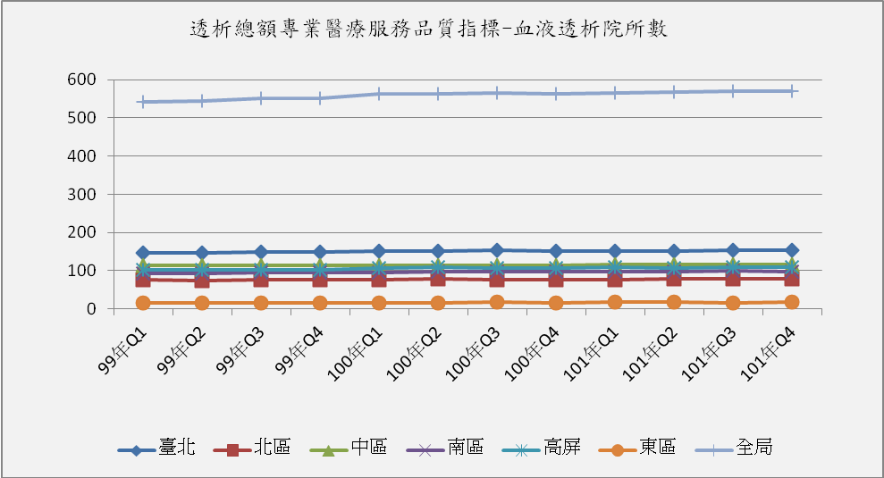

年季 | 臺北 |  | 北區 |  | 中區 |  | 南區 |  | 高屏 | 東區 | 全局
99年Q1 | 146 |  | 75 |  | 113 |  | 92 |  | 101 | 16 | 543
99年Q2 | 147 |  | 74 |  | 113 |  | 92 |  | 102 | 16 | 544
99年Q3 | 148 |  | 76 |  | 114 |  | 95 |  | 103 | 15 | 551
99年Q4 | 148 |  | 77 |  | 114 |  | 95 |  | 103 | 15 | 552
100年Q1 | 152 |  | 77 |  | 114 |  | 96 |  | 107 | 16 | 562
100年Q2 | 152 |  | 78 |  | 113 |  | 97 |  | 108 | 16 | 564
100年Q3 | 153 |  | 77 |  | 114 |  | 98 |  | 107 | 17 | 566
100年Q4 | 152 |  | 77 |  | 113 |  | 98 |  | 107 | 15 | 562
101年Q1 | 150 |  | 77 |  | 116 |  | 98 |  | 108 | 17 | 566
101年Q2 | 152 |  | 78 |  | 115 |  | 98 |  | 107 | 17 | 567
101年Q3 | 153 |  | 78 |  | 115 |  | 99 |  | 108 | 16 | 569
101年Q4 | 153 |  | 78 |  | 115 |  | 98 |  | 108 | 17 | 569
(二) 病患總數：101年第4季血液透析病患總數為60125人。
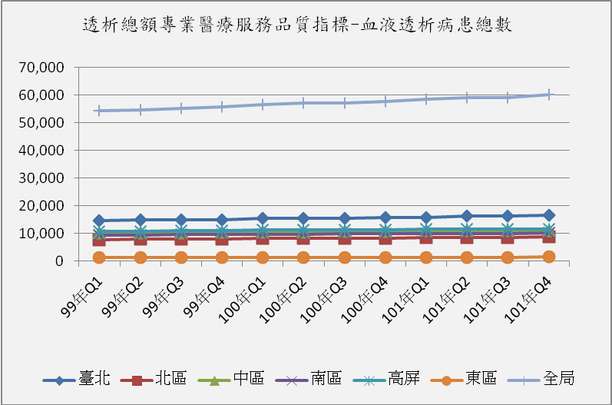

年季 |  | 臺北 |  | 北區 |  | 中區 |  | 南區 | 高屏 | 東區 | 全局
99年Q1 |  | 14,806 |  | 7,829 |  | 10,157 |  | 9,407 | 10,817 | 1,267 | 54,283
99年Q2 |  | 14,894 |  | 7,914 |  | 10,293 |  | 9,495 | 10,902 | 1,293 | 54,791
99年Q3 |  | 15,032 |  | 8,004 |  | 10,336 |  | 9,571 | 10,978 | 1,306 | 55,227
99年Q4 |  | 15,104 |  | 8,143 |  | 10,513 |  | 9,675 | 11,071 | 1,319 | 55,825
100年Q1 |  | 15,404 |  | 8,248 |  | 10,598 |  | 9,753 | 11,370 | 1,345 | 56,718
100年Q2 |  | 15,552 |  | 8,383 |  | 10,651 |  | 9,802 | 11,415 | 1,340 | 57,143
100年Q3 |  | 15,605 |  | 8,349 |  | 10,690 |  | 9,842 | 11,420 | 1,378 | 57,284
100年Q4 |  | 15,836 |  | 8,375 |  | 10,783 |  | 9,885 | 11,459 | 1,277 | 57,615
101年Q1 |  | 15,939 |  | 8,497 |  | 10,999 |  | 10,036 | 11,618 | 1,415 | 58,504
101年Q2 |  | 16,355 |  | 8,590 |  | 11,032 |  | 10,017 | 11,630 | 1,448 | 59,072
101年Q3 |  | 16,403 |  | 8,615 |  | 11,009 |  | 10,069 | 11,707 | 1,447 | 59,250
101年Q4 |  | 16,645 |  | 8,776 |  | 11,154 |  | 10,201 | 11,762 | 1,587 | 60,125

(三) 平均年齡（mean,±SD）：101年第4季血液透析平均年齡為63.17歲，年齡標準差為13.35歲，101年第4季平均年齡以中區63.78歲最高。
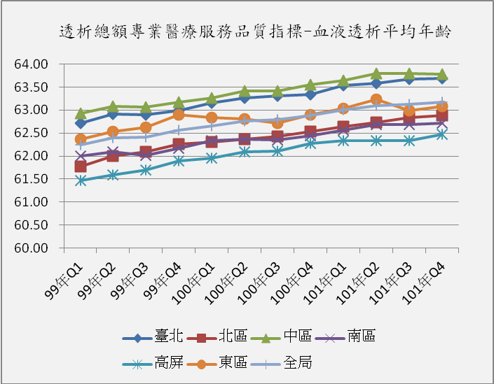

年季 | 臺北 | 北區 | 中區 | 南區 | 高屏 | 東區 | 全局
99年Q1 | 62.71 | 61.78 | 62.94 | 62.00 | 61.47 | 62.37 | 62.24
99年Q2 | 62.91 | 62.00 | 63.08 | 62.09 | 61.59 | 62.53 | 62.40
99年Q3 | 62.90 | 62.09 | 63.06 | 62.01 | 61.70 | 62.63 | 62.41
99年Q4 | 62.99 | 62.26 | 63.18 | 62.17 | 61.89 | 62.90 | 62.56
100年Q1 | 63.15 | 62.30 | 63.26 | 62.34 | 61.96 | 62.84 | 62.66
100年Q2 | 63.26 | 62.36 | 63.42 | 62.36 | 62.10 | 62.81 | 62.76
100年Q3 | 63.31 | 62.43 | 63.42 | 62.35 | 62.11 | 62.72 | 62.79
100年Q4 | 63.34 | 62.54 | 63.55 | 62.44 | 62.27 | 62.90 | 62.89
101年Q1 | 63.53 | 62.64 | 63.65 | 62.57 | 62.33 | 63.04 | 63.01
101年Q2 | 63.59 | 62.73 | 63.79 | 62.69 | 62.33 | 63.23 | 63.09
101年Q3 | 63.67 | 62.84 | 63.80 | 62.68 | 62.33 | 62.99 | 63.12
101年Q4 | 63.69 | 62.89 | 63.78 | 62.72 | 62.47 | 63.08 | 63.17
(四) 年齡≧65歲者：101年第4季血液透析年齡≧65歲個案共27,977人，以臺北區7,928人最多、中區5,456人第二。
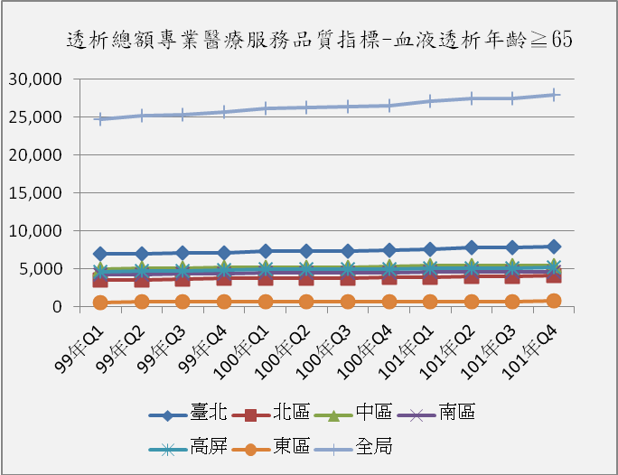

年季 | 臺北 |  | 北區 | 中區 |  | 南區 |  | 高屏 |  | 東區 |  | 全局
99年Q1 | 6,934 |  | 3,490 | 4,897 |  | 4,250 |  | 4,614 |  | 589 |  | 24,774
99年Q2 | 7,009 |  | 3,572 | 5,012 |  | 4,285 |  | 4,664 |  | 606 |  | 25,148
99年Q3 | 7,040 |  | 3,628 | 5,022 |  | 4,297 |  | 4,730 |  | 617 |  | 25,334
99年Q4 | 7,085 |  | 3,703 | 5,122 |  | 4,381 |  | 4,795 |  | 635 |  | 25,721
100年Q1 | 7,268 |  | 3,738 | 5,141 |  | 4,454 |  | 4,915 |  | 638 |  | 26,154
100年Q2 | 7,343 |  | 3,779 | 5,186 |  | 4,443 |  | 4,938 |  | 634 |  | 26,323
100年Q3 | 7,374 |  | 3,795 | 5,201 |  | 4,436 |  | 4,917 |  | 646 |  | 26,369
100年Q4 | 7,429 |  | 3,830 | 5,275 |  | 4,437 |  | 4,960 |  | 598 |  | 26,529
101年Q1 | 7,543 |  | 3,893 | 5,404 |  | 4,534 |  | 5,068 |  | 671 |  | 27,113
101年Q2 | 7,757 |  | 3,949 | 5,425 |  | 4,532 |  | 5,074 |  | 683 |  | 27,420
101年Q3 | 7,812 |  | 3,972 | 5,421 |  | 4,526 |  | 5,097 |  | 676 |  | 27,504
101年Q4 | 7,928 |  | 4,060 | 5,456 |  | 4,592 |  | 5,167 |  | 774 |  | 27,977
(五) 年齡≧65歲百分比：101年第4季血液透析年齡≧65歲百分比為46.49%。101年第4季以中區48.92%最高，其次為台北區47.63%。

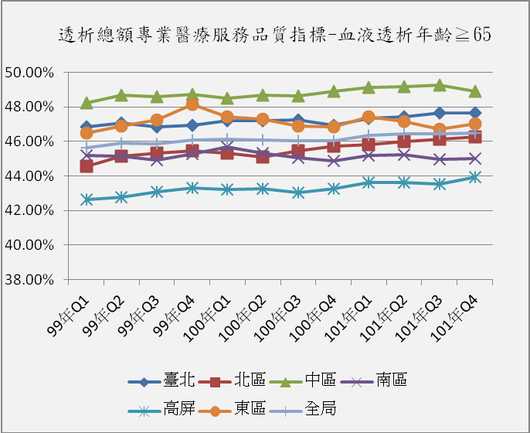

年季 | 臺北 | 北區 | 中區 | 南區 | 高屏 | 東區 | 全局
99年Q1 | 46.83% | 44.58% | 48.21% | 45.18% | 42.66% | 46.49% | 45.64%
99年Q2 | 47.06% | 45.14% | 48.69% | 45.13% | 42.78% | 46.87% | 45.90%
99年Q3 | 46.83% | 45.33% | 48.59% | 44.90% | 43.09% | 47.24% | 45.87%
99年Q4 | 46.91% | 45.47% | 48.72% | 45.28% | 43.31% | 48.14% | 46.07%
100年Q1 | 47.18% | 45.32% | 48.51% | 45.67% | 43.23% | 47.43% | 46.11%
100年Q2 | 47.22% | 45.08% | 48.69% | 45.33% | 43.26% | 47.31% | 46.07%
100年Q3 | 47.25% | 45.45% | 48.65% | 45.07% | 43.06% | 46.88% | 46.03%
100年Q4 | 46.91% | 45.73% | 48.92% | 44.89% | 43.28% | 46.83% | 46.05%
101年Q1 | 47.32% | 45.82% | 49.13% | 45.18% | 43.62% | 47.42% | 46.34%
101年Q2 | 47.43% | 45.97% | 49.18% | 45.24% | 43.63% | 47.17% | 46.42%
101年Q3 | 47.63% | 46.11% | 49.24% | 44.95% | 43.54% | 46.72% | 46.42%
101年Q4 | 47.63% | 46.26% | 48.92% | 45.02% | 43.93% | 47.02% | 46.49%
(六) 糖尿病腎病病人數：101年第4季血液透析糖尿病腎病病人數為23234人，101年第4季臺北區6,559人最高、其次為高屏區4,403人。
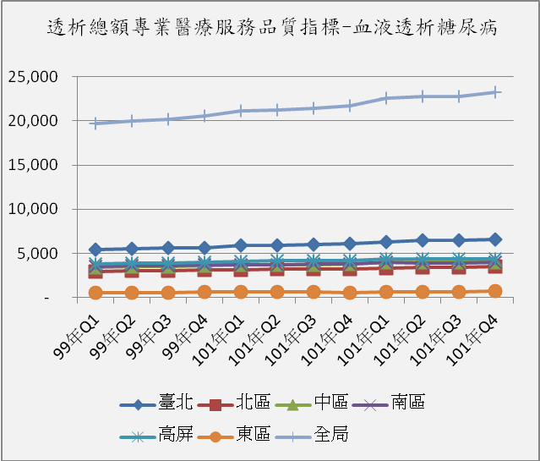
年季 | 臺北 | 北區 | 中區 | 南區 | 高屏 | 東區 | 全局
99年Q1 | 5,440 | 2,968 | 3,406 | 3,520 | 3,814 | 538 | 19,686
99年Q2 | 5,517 | 2,990 | 3,469 | 3,567 | 3,857 | 552 | 19,952
99年Q3 | 5,603 | 3,031 | 3,479 | 3,590 | 3,896 | 564 | 20,163
99年Q4 | 5,655 | 3,104 | 3,610 | 3,665 | 3,990 | 582 | 20,606
101年Q1 | 5,869 | 3,153 | 3,675 | 3,696 | 4,120 | 601 | 21,114
101年Q2 | 5,934 | 3,203 | 3,690 | 3,734 | 4,134 | 592 | 21,287
101年Q3 | 5,973 | 3,207 | 3,715 | 3,755 | 4,134 | 609 | 21,393
101年Q4 | 6,134 | 3,232 | 3,775 | 3,834 | 4,209 | 559 | 21,743
101年Q1 | 6,293 | 3,346 | 3,966 | 3,939 | 4,348 | 646 | 22,538
101年Q2 | 6,445 | 3,393 | 3,970 | 3,907 | 4,366 | 667 | 22,748
101年Q3 | 6,446 | 3,420 | 3,945 | 3,899 | 4,385 | 672 | 22,767
101年Q4 | 6,559 | 3,500 | 4,019 | 3,988 | 4,403 | 765 | 23,234
(七) 糖尿病腎病病人數百分比：101年第4季血液透析糖尿病腎病病人百分比38.60%，以東區46.48﹪最高、其次北區39.88%。

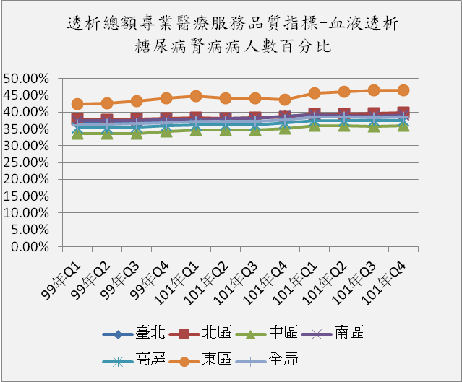
年季 | 臺北 |  | 北區 |  | 中區 |  | 南區 |  | 高屏 |  | 東區 |  | 全局
99年Q1 | 36.74% |  | 37.91% |  | 33.53% |  | 37.42% |  | 35.26% |  | 42.46% |  | 36.27%
99年Q2 | 37.04% |  | 37.78% |  | 33.70% |  | 37.57% |  | 35.38% |  | 42.69% |  | 36.41%
99年Q3 | 37.27% |  | 37.87% |  | 33.66% |  | 37.51% |  | 35.49% |  | 43.19% |  | 36.51%
99年Q4 | 37.44% |  | 38.12% |  | 34.34% |  | 37.88% |  | 36.04% |  | 44.12% |  | 36.91%
101年Q1 | 38.10% |  | 38.23% |  | 34.68% |  | 37.90% |  | 36.24% |  | 44.68% |  | 37.23%
101年Q2 | 38.16% |  | 38.21% |  | 34.64% |  | 38.09% |  | 36.22% |  | 44.18% |  | 37.25%
101年Q3 | 38.28% |  | 38.41% |  | 34.75% |  | 38.15% |  | 36.20% |  | 44.19% |  | 37.35%
101年Q4 | 38.73% |  | 38.59% |  | 35.01% |  | 38.79% |  | 36.73% |  | 43.77% |  | 37.74%
101年Q1 | 39.48% |  | 39.38% |  | 36.06% |  | 39.25% |  | 37.42% |  | 45.65% |  | 38.52%
101年Q2 | 39.41% |  | 39.50% |  | 35.99% |  | 39.00% |  | 37.54% |  | 46.06% |  | 38.51%
101年Q3 | 39.30% |  | 39.70% |  | 35.83% |  | 38.72% |  | 37.46% |  | 46.44% |  | 38.43%
101年Q4 | 39.41% |  | 39.88% |  | 36.03% |  | 39.09% |  | 37.43% |  | 46.48% |  | 38.60%

(八) 死亡個案數：101年死亡個案數4,444人，以臺北區1,248人最高。

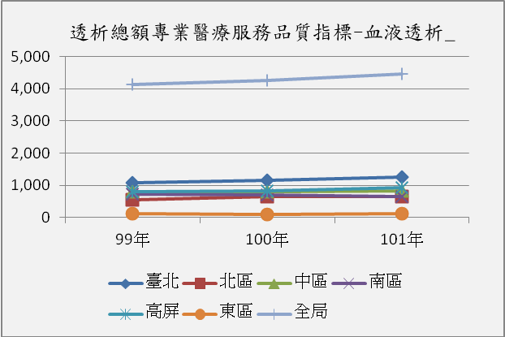

年季 | 臺北 | 北區 |  | 中區 |  | 南區 |  | 高屏 |  | 東區 |  | 全局
99年 | 1,093 | 562 |  | 806 |  | 729 |  | 813 |  | 121 |  | 4,124
100年 | 1,150 | 652 |  | 811 |  | 703 |  | 831 |  | 111 |  | 4,258
101年 | 1,248 | 642 |  | 826 |  | 663 |  | 931 |  | 134 |  | 4,444

- 血液透析專業醫療服務品質指標

指標1：血清白蛋白（Albumin）
積極性目標值：
1. 受檢率≧90%
2.≧ 3.5 gm/dl (BCG)或≧ 3.0 gm/dl (BCP)之百分比，全國值應>80%。
(一)整體監測結果：
101年受檢率為98.31%，符合積極性目標值範圍(≧90%)，且較前2年為高。
≧3.5 gm/dl(BCG)之百分比為88.62%，符合積極性目標值範圍(>80%)。
≧3.0 gm/dl(BCP)之百分比88.68%，符合積極性目標值範圍(>80%)
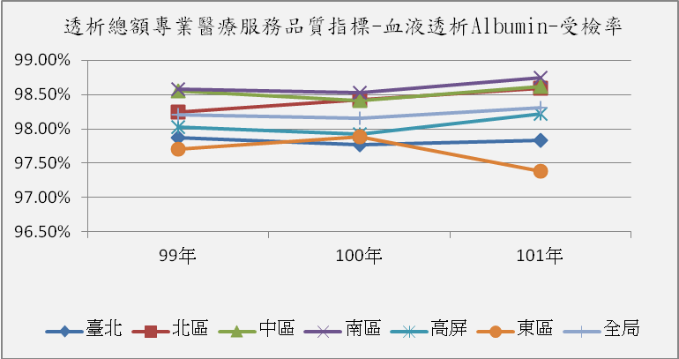

年度 | 臺北 | 北區 |  | 中區 |  | 南區 |  | 高屏 |  | 東區 |  | 全局
99年 | 97.87% | 98.24% |  | 98.55% |  | 98.58% |  | 98.02% |  | 97.70% |  | 98.20%
100年 | 97.77% | 98.43% |  | 98.41% |  | 98.53% |  | 97.92% |  | 97.88% |  | 98.15%
101年 | 97.83% | 98.59% |  | 98.62% |  | 98.74% |  | 98.22% |  | 97.38% |  | 98.31%

(二) 分區別：
101年受檢率，各區皆符合積極性目標值。
≧3.5 gm/dl(BCG)之百分比，各區皆符合積極性目標值範圍。
其中東區雖較前2年下降，但仍符合積極性目標值範圍。

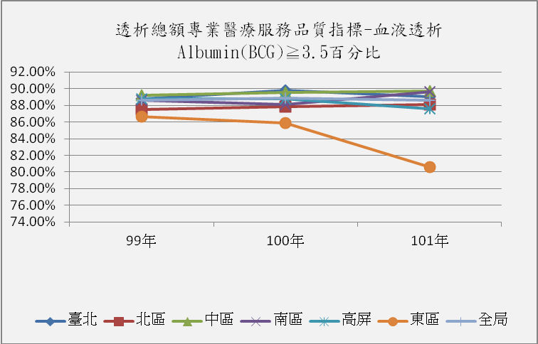

年度 | 臺北 | 北區 | 中區 | 南區 | 高屏 | 東區 | 全局
99年 | 88.74% | 87.47% | 89.19% | 88.63% | 88.81% | 86.67% | 88.58%
100年 | 89.82% | 87.85% | 89.52% | 88.13% | 88.78% | 85.86% | 88.87%
101年 | 89.02% | 88.10% | 89.74% | 89.64% | 87.62% | 80.57% | 88.62%

≧3.0 gm/dl(BCP)之百分比，各區皆符合積極性目標值範圍。

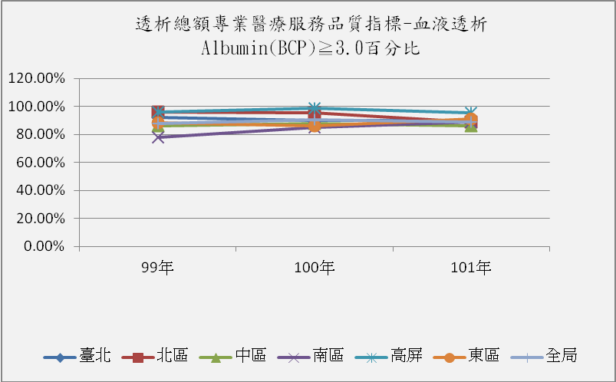

年度 | 臺北 | 北區 |  | 中區 |  | 南區 |  | 高屏 |  | 東區 |  | 全局
99年 | 92.30% | 96.21% |  | 86.31% |  | 78.22% |  | 95.90% |  | 88.34% |  | 87.74%
100年 | 89.88% | 95.49% |  | 87.61% |  | 84.92% |  | 98.70% |  | 86.09% |  | 90.31%
101年 | 90.08% | 88.65% |  | 85.95% |  | 88.66% |  | 95.30% |  | 91.16% |  | 88.68%

(三)層級別：
101年受檢率，各層級皆符合積極性目標值範圍。
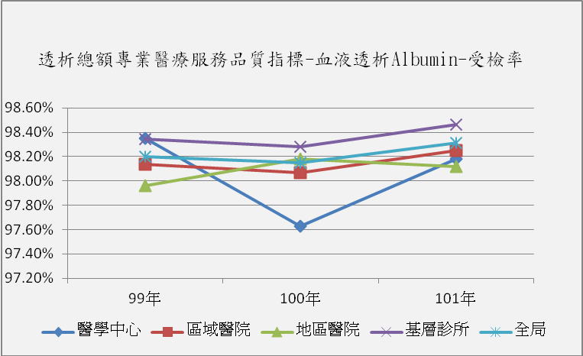

年度 | 醫學中心 | 區域醫院 | 地區醫院 | 基層診所 | 全局
99年 | 98.35% | 98.14% | 97.96% | 98.34% | 98.20%
100年 | 97.63% | 98.07% | 98.18% | 98.28% | 98.15%
101年 | 98.18% | 98.25% | 98.12% | 98.46% | 98.31%

≧3.5 gm/dl(BCG)之百分比，各層級皆符合積極性目標值範圍。
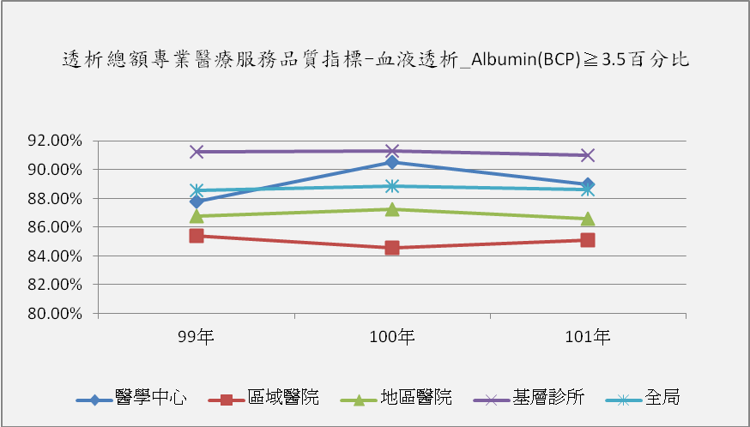
年度 |  | 醫學中心 |  | 區域醫院 |  | 地區醫院 |  | 基層診所 |  | 全局
99年 |  | 87.78% |  | 85.37% |  | 86.77% |  | 91.23% |  | 88.58%
100年 |  | 90.50% |  | 84.53% |  | 87.25% |  | 91.30% |  | 88.87%
101年 |  | 88.97% |  | 85.10% |  | 86.61% |  | 91.03% |  | 88.62%

≧3.0 gm/dl(BCP)之百分比，各層級皆符合積極性目標值範圍。
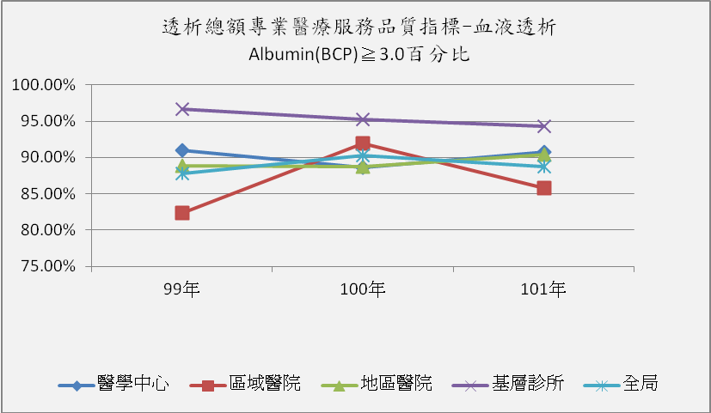

年度 |  | 醫學中心 |  | 區域醫院 |  | 地區醫院 |  | 基層診所 |  | 全局
99年 |  | 90.97% |  | 82.30% |  | 88.83% |  | 96.69% |  | 87.74%
100年 |  | 88.58% |  | 91.88% |  | 88.68% |  | 95.20% |  | 90.31%
101年 |  | 90.69% |  | 85.74% |  | 90.43% |  | 94.29% |  | 88.68%

指標2：Kt/V

積極性目標值：
1.受檢率≧90% 。
2.≧1.2之百分比，全國值應>80%。
（一）整體：
101年血液透析Kt/V受檢率為97.23﹪，符合積極性目標值範圍（≧90%），且呈現穩定趨勢。

101年血液透析Kt/V≧1.2之百分比為97.00﹪，符合積極性目標值範圍（>80%），且呈現穩定趨勢。

（二）分區別：
101年「受檢率」與「≧1.2之百分比」，各區皆符合積極性目標值範圍。

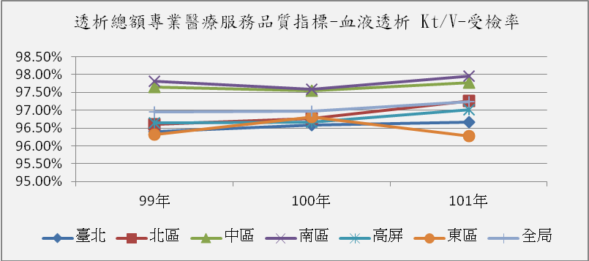

年度 |  | 臺北 |  | 北區 |  | 中區 |  | 南區 |  | 高屏 |  | 東區 |  | 全局
99年 |  | 96.40% |  | 96.60% |  | 97.64% |  | 97.82% |  | 96.65% |  | 96.31% |  | 96.95%
100年 |  | 96.58% |  | 96.76% |  | 97.54% |  | 97.59% |  | 96.66% |  | 96.81% |  | 96.98%
101年 |  | 96.67% |  | 97.26% |  | 97.78% |  | 97.95% |  | 97.01% |  | 96.28% |  | 97.23%
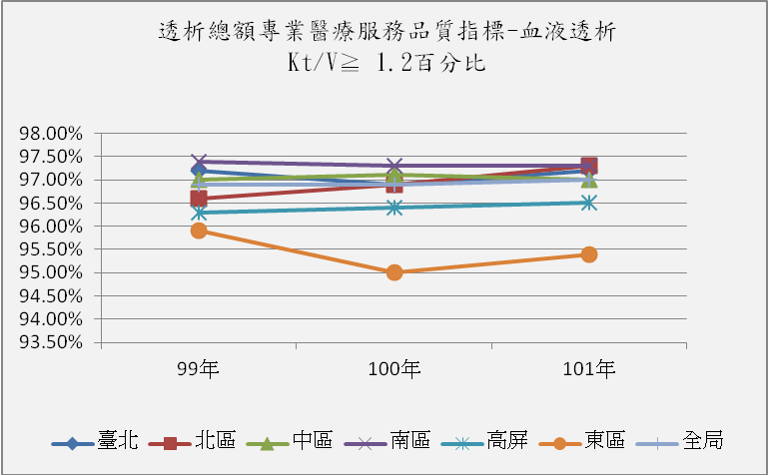

年度 |  | 臺北 |  | 北區 |  | 中區 |  | 南區 |  | 高屏 |  | 東區 |  | 全局
99年 |  | 97.20% |  | 96.60% |  | 97.00% |  | 97.40% |  | 96.30% |  | 95.90% |  | 96.90%
100年 |  | 96.90% |  | 96.90% |  | 97.10% |  | 97.30% |  | 96.40% |  | 95.00% |  | 96.90%
101年 |  | 97.20% |  | 97.30% |  | 97.00% |  | 97.30% |  | 96.50% |  | 95.40% |  | 97.00%

（三） | 層級別：
 | 101年血液透析個案Kt/V受檢率，各層級皆符合積極性目標值範圍，
 | 且較前2年為高。
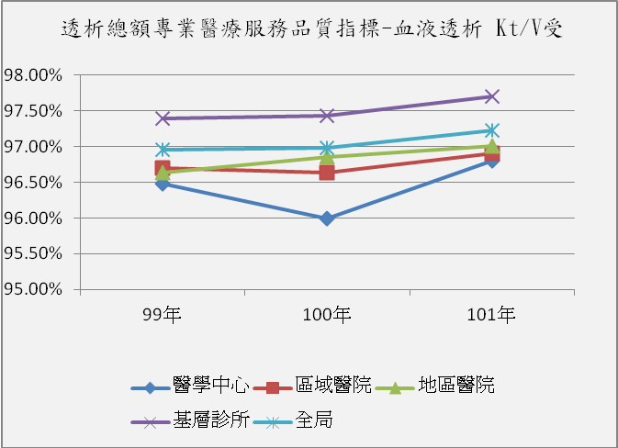

年度 |  | 醫學中心 |  | 區域醫院 |  | 地區醫院 | 基層診所 | 全局
99年 |  | 96.47% |  | 96.70% |  | 96.63% | 97.38% | 96.95%
100年 |  | 95.99% |  | 96.63% |  | 96.85% | 97.43% | 96.98%
101年 |  | 96.80% |  | 96.90% |  | 97.01% | 97.70% | 97.23%

血液透析個案Kt/V≧1.2之百分比，各層級皆符合積極性目標值範圍，
且較前2年高或相當。

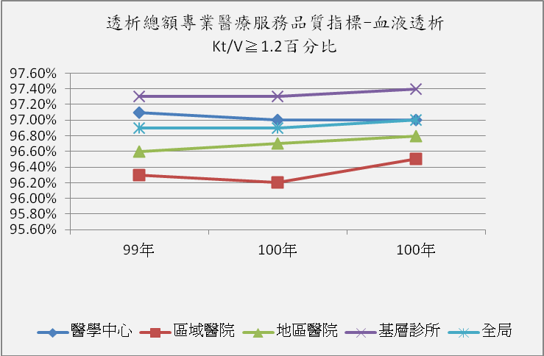

年度 |  | 醫學中心 |  | 區域醫院 |  | 地區醫院 | 基層診所 | 全局
99年 |  | 97.10% |  | 96.30% |  | 96.60% | 97.30% | 96.90%
100年 |  | 97.00% |  | 96.20% |  | 96.70% | 97.30% | 96.90%
100年 |  | 97.00% |  | 96.50% |  | 96.80% | 97.40% | 97.00%

指標3：Hct

積極性目標值
1.受檢率≧90%
2.≧26%之百分比，全國值為>80%
（一）整體：
血液透析病患Hct受檢率為98.18%，符合積極性目標值範圍。
血液透析病患Hct≧26%百分比為6.20%，符合積極性目標值範圍。
（二） | 分區別：
 | 101年受檢率各區皆符合積極性目標值範圍。
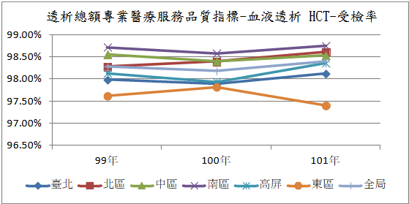
年度 |  | 臺北 |  | 北區 |  | 中區 |  | 南區 |  | 高屏 |  | 東區 |  |  | 全局
99年 |  | 97.98% |  | 98.28% |  | 98.56% |  | 98.72% |  | 98.13% |  | 97.62% |  |  | 98.28%
100年 |  | 97.89% |  | 98.39% |  | 98.40% |  | 98.58% |  | 97.94% |  | 97.82% |  |  | 98.18%
101年 |  | 98.12% |  | 98.61% |  | 98.53% |  | 98.75% |  | 98.36% |  | 97.40% |  |  | 98.39%

Hct≧26%之百分比，各區皆符合積極性目標值範圍(> 80%)。
本項99年為監測「Hct≧24%之百分比」，自100年起改為監測「Hct≧26%之百分比」，因監測標準較為嚴格，故呈現下降趨勢。
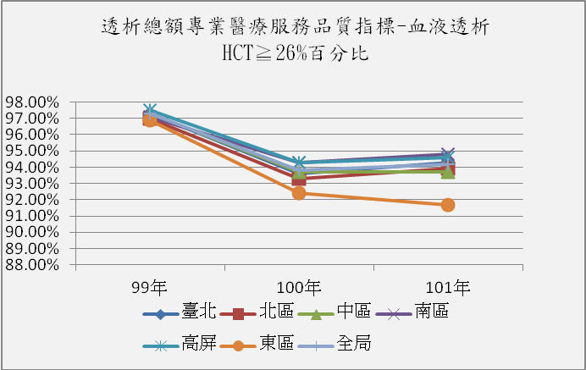

年度 | 臺北 |  | 北區 |  | 中區 |  | 南區 |  | 高屏 |  | 東區 |  | 全局
99年 | 97.30% |  | 97.00% |  | 97.30% |  | 97.10% |  | 97.50% |  | 96.90% |  | 97.30%
100年 | 93.60% |  | 93.30% |  | 93.70% |  | 94.30% |  | 94.30% |  | 92.40% |  | 93.80%
101年 | 94.30% |  | 93.90% |  | 93.70% |  | 94.80% |  | 94.60% |  | 91.70% |  | 94.20%

(三)層級別：
101年血液透析病患Hct受檢率，各層級皆符合積極性目標值範圍。
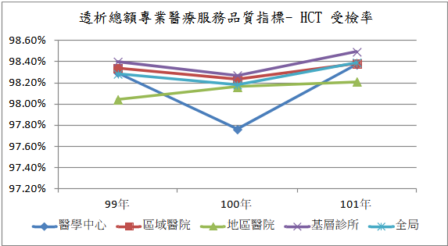

年度 | 醫學中心 |  | 區域醫院 |  | 地區醫院 |  | 基層診所 |  | 全局
99年 | 98.29% |  | 98.33% |  | 98.04% |  | 98.40% |  | 98.28%
100年 | 97.76% |  | 98.23% |  | 98.16% |  | 98.27% |  | 98.18%
101年 | 98.37% |  | 98.38% |  | 98.21% |  | 98.49% |  | 98.39%

101年血液透析病患Hct≧26%之百分比，各層級皆符合積極性目標值範圍。
(99年(含)以前係監測Hct≧24%之百分比)
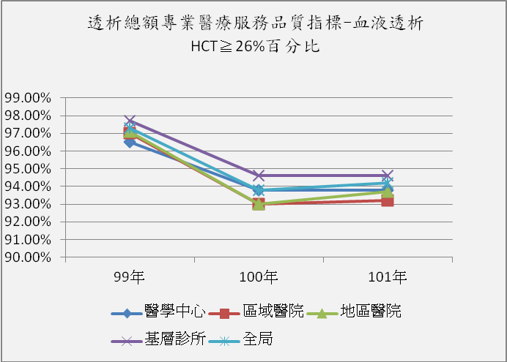

年度 | 醫學中心 |  | 區域醫院 |  | 地區醫院 |  | 基層診所 |  | 全局
99年 | 96.50% |  | 97.00% |  | 97.10% |  | 97.70% |  | 97.30%
100年 | 93.80% |  | 93.00% |  | 93.00% |  | 94.60% |  | 93.80%
101年 | 93.80% |  | 93.20% |  | 93.70% |  | 94.60% |  | 94.20%

指標4：住院率（次/100人月）

積極性目標值：最近5年平均值*(1+10%)，101年為< 4.04。
（一）整體：
101年血液透析病患住院率為3.54次/100人月，符合積極性目標值範圍，
且較前2年略為下降。
（二）分區別：
101年血液透析病患住院率（次/100人月），各區皆符合積極性目標值範圍。
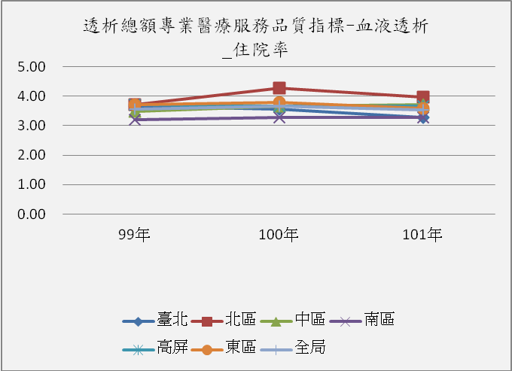

年度 | 臺北 |  | 北區 |  |  |  | 中區 |  |  | 南區 |  | 高屏 |  | 東區 |  | 全局
99年 | 3.66 |  | 3.70 |  |  |  | 3.49 |  |  | 3.21 |  | 3.72 |  | 3.72 |  | 3.57
100年 | 3.56 |  | 4.27 |  |  |  | 3.65 |  |  | 3.28 |  | 3.66 |  | 3.79 |  | 3.66
101年 | 3.27 |  | 3.96 |  |  |  | 3.70 |  |  | 3.27 |  | 3.66 |  | 3.58 |  | 3.54

（三）層級別：
101年血液透析病患住院率（次/100人月），除區域醫院超過目標值範圍，
其餘各層級皆符合積極性目標值範圍。但各層級皆呈現穩定趨勢。
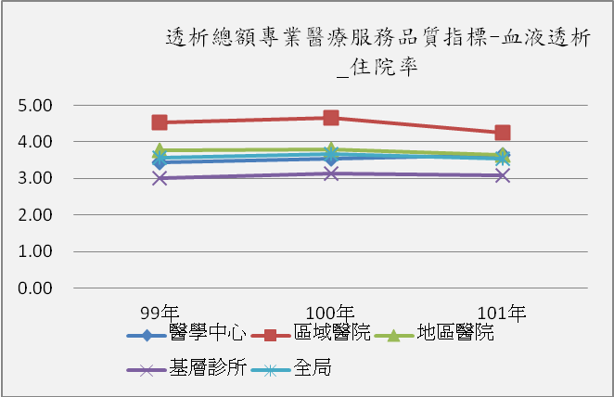

年度 |  | 醫學中心 |  | 區域醫院 |  | 地區醫院 | 基層診所 |  | 全局
99年 |  | 3.43 |  | 4.52 |  | 3.76 | 3.01 |  | 3.57
100年 |  | 3.53 |  | 4.65 |  | 3.79 | 3.14 |  | 3.66
101年 |  | 3.63 |  | 4.26 |  | 3.64 | 3.09 |  | 3.54

指標5：死亡率（每100人月）

 | 積極性目標值
 | ＜1年死亡率：最近5年平均值*(1+10%)，101年為≦0.92
 | ≧1年死亡率：最近5年平均值*(1+10%)，101年為≦0.69
 | (一)整體：
 | 101年血液透析死亡率（每100人月）透析時間＜1年之死亡率為0.71%，
101年血液透析死亡率（每100人月）透析時間≧1年之死亡率為0.65%，
皆符合積極性目標值範圍。
 | (二)分區別：
 | 101年血液透析時間＜1年之死亡率，東區雖未達積極性目標值，但已較前2年下降；，其餘各區皆符合積極性目標值範圍。
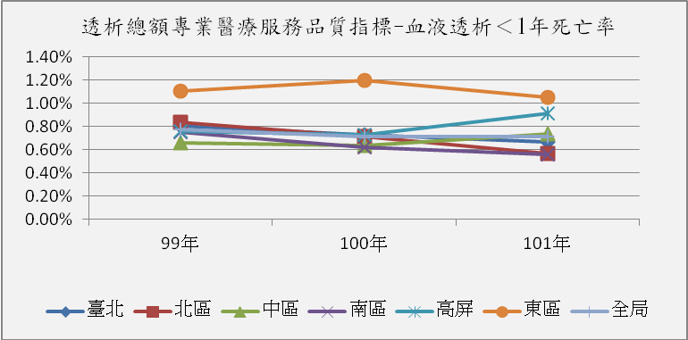

年度 |  | 臺北 |  | 北區 |  | 中區 |  | 南區 |  | 高屏 |  | 東區 |  | 全局
99年 |  | 0.80% |  | 0.83% |  | 0.66% |  | 0.75% |  | 0.76% |  | 1.10% |  | 0.77%
100年 |  | 0.73% |  | 0.71% |  | 0.64% |  | 0.62% |  | 0.73% |  | 1.20% |  | 0.71%
101年 |  | 0.67% |  | 0.57% |  | 0.74% |  | 0.56% |  | 0.91% |  | 1.05% |  | 0.71%

 | 101年血液透時間≧1年之死亡率，除東區超過積極性目標值外，
 | 其餘各區皆符合積極性目標值範圍。
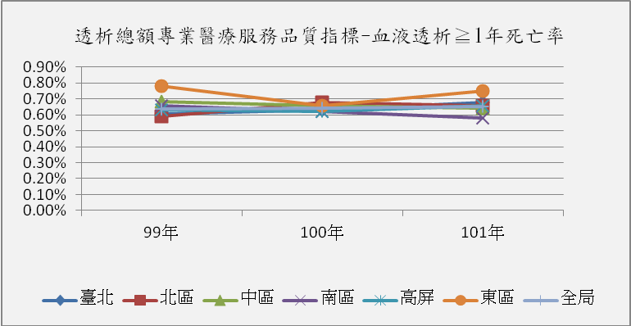

年度 |  | 臺北 | 北區 |  | 中區 |  | 南區 |  | 高屏 |  | 東區 |  | 全局
99年 |  | 0.61% | 0.59% |  | 0.68% |  | 0.66% |  | 0.63% |  | 0.78% |  | 0.64%
100年 |  | 0.63% | 0.68% |  | 0.66% |  | 0.62% |  | 0.62% |  | 0.66% |  | 0.64%
101年 |  | 0.68% | 0.66% |  | 0.64% |  | 0.58% |  | 0.66% |  | 0.75% |  | 0.65%

(三)層級別：
101年血液透析透析時間＜1年之死亡率，除地區醫院未達目標值
(≦0.92%)外，其餘各層級皆符合積極性目標值範圍。
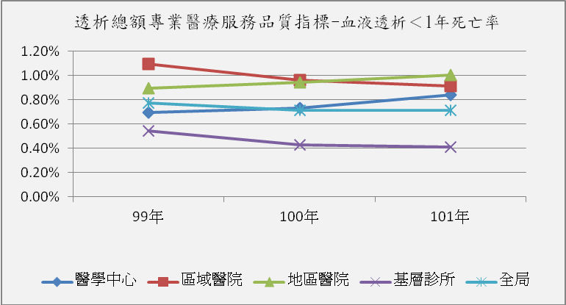

年度 |  |  | 醫學中心 | 區域醫院 |  | 地區醫院 |  | 基層診所 |  | 全局
99年 |  |  | 0.70% | 1.10% |  | 0.89% |  | 0.54% |  | 0.77%
100年 |  |  | 0.73% | 0.96% |  | 0.94% |  | 0.43% |  | 0.71%
101年 |  |  | 0.84% | 0.91% |  | 1.00% |  | 0.41% |  | 0.71%

 | 101年血液透析透析時間≧1年之死亡率，醫學中心與基層診所符合目標值範圍(≦0.69)，區域醫院與地區醫院則未達目標值。
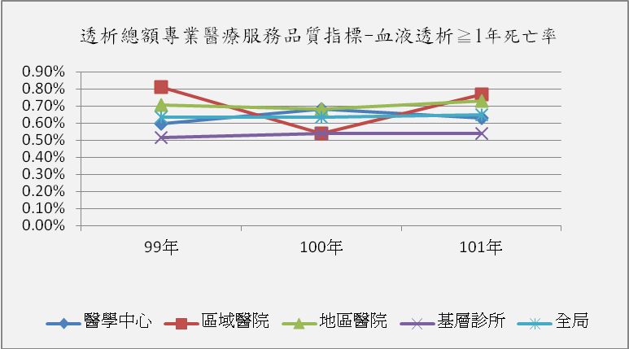
年度 |  |  | 醫學中心 | 區域醫院 |  | 地區醫院 |  | 基層診所 |  | 全局
99年 |  |  | 0.60% | 0.81% |  | 0.71% |  | 0.51% |  | 0.64%
100年 |  |  | 0.68% | 0.54% |  | 0.68% |  | 0.54% |  | 0.64%
101年 |  |  | 0.63% | 0.77% |  | 0.73% |  | 0.54% |  | 0.65%

指標6：瘻管重建率(次/每100人月）

 | 積極性目標值：最近5年平均值*(1+10%)，101年為≦0.37。
 | （一）整體：
 | 101年血液透析瘻管重建率為0.23次/100人月，較100年（0.26次/100人月）為低，
 | （二）分區別：
101年血液透析瘻管重建率，除東區未達積極性目標值外，
其他各區皆符合積極性目標值。
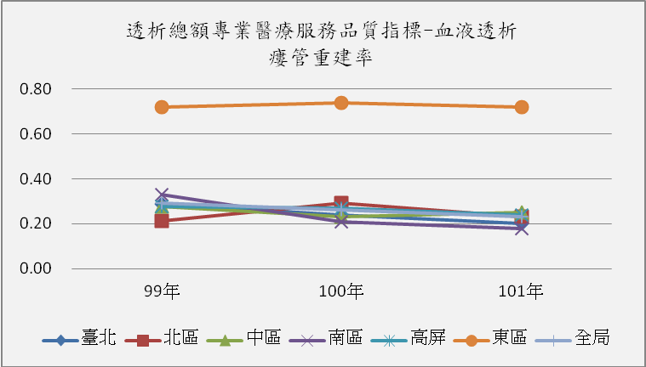

年度 |  | 臺北 |  | 北區 |  | 中區 |  | 南區 | 高屏 |  |  | 東區 |  | 全局
99年 |  | 0.29 |  | 0.21 |  | 0.28 |  | 0.33 | 0.28 |  |  | 0.72 |  | 0.29
100年 |  | 0.24 |  | 0.29 |  | 0.23 |  | 0.21 | 0.27 |  |  | 0.74 |  | 0.26
101年 |  | 0.20 |  | 0.23 |  | 0.25 |  | 0.18 | 0.24 |  |  | 0.72 |  | 0.23

（三）層級別：101年瘻管重建率，各層級皆符合積極性目標值範圍。

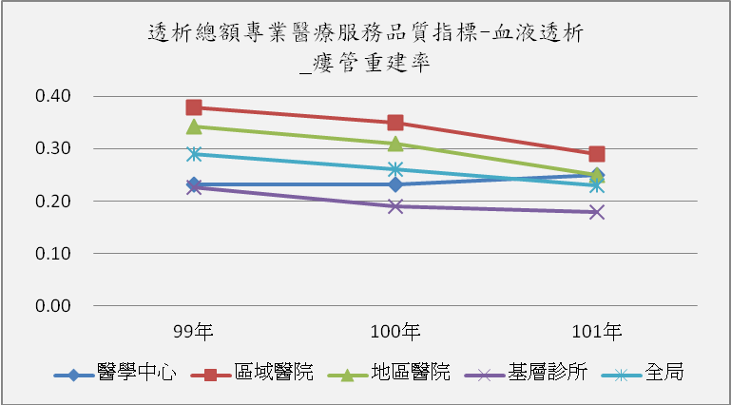

年度 | 醫學中心 |  | 區域醫院 |  | 地區醫院 |  | 基層診所 |  | 全局
99年 | 0.23 |  | 0.38 |  | 0.34 |  | 0.23 |  | 0.29
100年 | 0.23 |  | 0.35 |  | 0.31 |  | 0.19 |  | 0.26
101年 | 0.25 |  | 0.29 |  | 0.25 |  | 0.18 |  | 0.23

指標7：脫離率

 | 積極性目標值
 | 脫離率 (I)-腎功能回復：最近5年平均值*(1-10%)，101年為≧0.90%。
 | 脫離率(II)-腎移植：最近5年平均值*(1-10%)，101年為≧0.17%。
 | （一）整體：
 | 脫離率 (I) - 101年腎功能回復率為1.65%，符合積極性目標值範圍。
 | 脫離率(II) - 101年腎移植率為0.30%，符合積極性目標值範圍。
 | （二）分區別：
 | 脫離率 (I)-腎功能回復：除高屏分區外，其餘各區皆符合積極性目標值範圍。
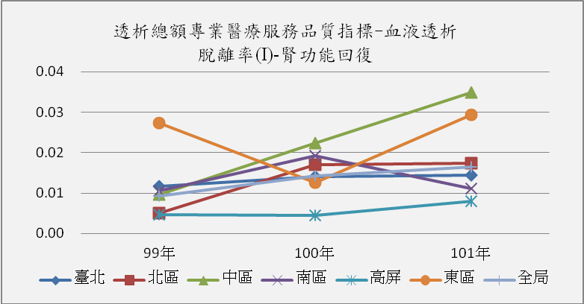

年度 |  | 臺北 |  | 北區 |  | 中區 |  | 南區 |  | 高屏 |  | 東區 |  | 全局
99年 |  | 1.17% |  | 0.51% |  | 0.96% |  | 1.05% |  | 0.47% |  | 2.73% |  | 0.93%
100年 |  | 1.40% |  | 1.70% |  | 2.24% |  | 1.92% |  | 0.45% |  | 1.25% |  | 1.42%
101年 |  | 1.45% |  | 1.74% |  | 3.48% |  | 1.12% |  | 0.80% |  | 2.94% |  | 1.65%

脫離率(II)-腎移植：各區皆符合積極性目標值範圍。
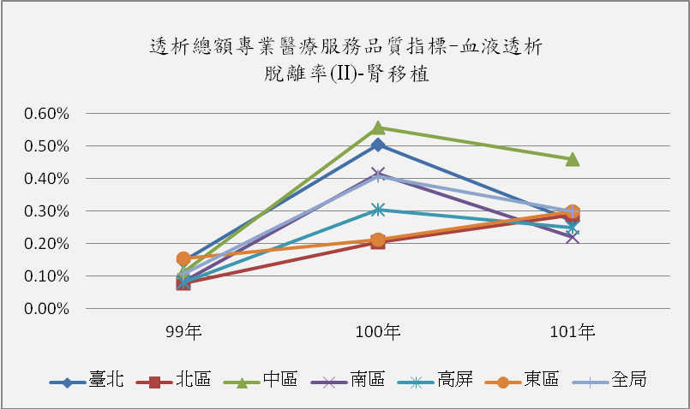
年度 | 臺北 |  | 北區 |  | 中區 |  | 南區 |  | 高屏 |  | 東區 |  | 全局
99年 | 0.15% |  | 0.08% |  | 0.11% |  | 0.08% |  | 0.08% |  | 0.15% |  | 0.11%
100年 | 0.50% |  | 0.20% |  | 0.56% |  | 0.41% |  | 0.30% |  | 0.21% |  | 0.41%
101年 | 0.27% |  | 0.29% |  | 0.46% |  | 0.22% |  | 0.25% |  | 0.30% |  | 0.30%

（三）層級別：

脫離率 (I)-腎功能回復：各層級皆符合積極性目標值範圍。
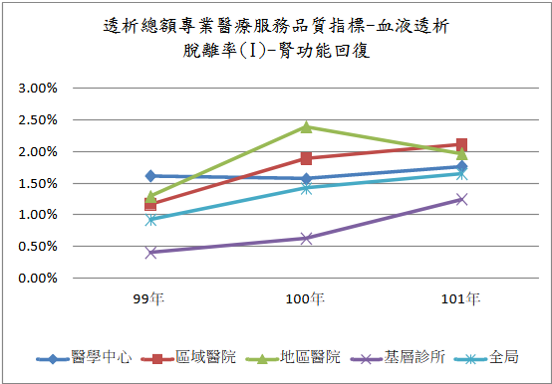

年度 | 醫學中心 |  | 區域醫院 | 地區醫院 | 基層診所 | 全局
99年 | 1.62% |  | 1.17% | 1.29% | 0.41% | 0.93%
100年 | 1.57% |  | 1.89% | 2.39% | 0.63% | 1.42%
101年 | 1.77% |  | 2.11% | 1.97% | 1.25% | 1.65%

脫離率(II)-腎移植：各層級皆符合積極性目標值範圍。
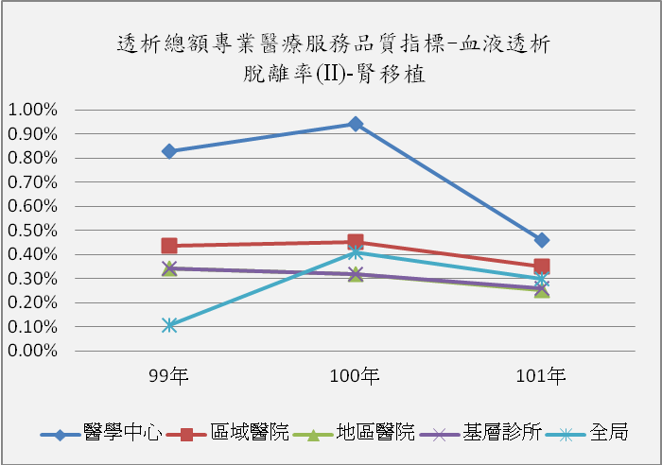

年度 | 醫學中心 |  | 區域醫院 |  | 地區醫院 |  | 基層診所 |  | 全局
99年 | 0.83% |  | 0.44% |  | 0.34% |  | 0.34% |  | 0.11%
100年 | 0.94% |  | 0.45% |  | 0.32% |  | 0.32% |  | 0.41%
101年 | 0.46% |  | 0.35% |  | 0.25% |  | 0.26% |  | 0.30%

指標8：B型肝炎表面抗原轉陽率

積極性目標值：≦3.5%。
（一）整體：
101年血液透析B型肝炎表面抗原轉陽率為0.27﹪，符合積極性目標值範圍。
（二）分區別：
血液透析B型肝炎表面抗原轉陽率：各分區皆符合積極性目標值範圍。
年度 | 臺北 |  |  | 北區 |  |  | 中區 |  |  | 南區 |  | 高屏 |  | 東區 |  |  | 全局
99年 | 0.32% |  |  | 0.16% |  |  | 0.22% |  |  | 0.24% |  | 0.25% |  | 0.37% |  |  | 0.25%
100年 | 0.27% |  |  | 0.22% |  |  | 0.17% |  |  | 0.21% |  | 0.34% |  | 0.35% |  |  | 0.25%
101年 | 0.35% |  |  | 0.16% |  |  | 0.21% |  |  | 0.18% |  | 0.35% |  | 0.24% |  |  | 0.27%
（三）層級別：
血液透析B型肝炎表面抗原轉陽率：各層級皆符合積極性目標值範圍。
年度 |  |  | 醫學中心 |  | 區域醫院 |  |  | 地區醫院 |  |  | 基層診所 |  |  |  | 全局
99年 |  |  | 0.09% |  | 0.24% |  |  | 0.32% |  |  | 0.36% |  |  |  | 0.25%
100年 |  |  | 0.04% |  | 0.25% |  |  | 0.24% |  |  | 0.30% |  |  |  | 0.25%
101年 |  |  | 0.28% |  | 0.26% |  |  | 0.42% |  |  | 0.19% |  |  |  | 0.27%

指標9：C型肝炎抗體轉陽率

積極性目標值：≦3.5%。
（一）整體：
101年血液透析C型肝炎抗體轉陽率為0.54﹪，符合積極性目標值範圍。
（二）分區別：
血液透析C型肝炎抗體轉陽率：各分區皆符合積極性目標值範圍。
年度 | 臺北 |  |  | 北區 |  |  | 中區 |  |  | 南區 |  |  | 高屏 |  |  | 東區 |  | 全局
99年 | 0.64% |  |  | 0.56% |  |  | 0.50% |  |  | 0.80% |  |  | 1.02% |  |  | 1.55% |  | 0.72%
100年 | 0.69% |  |  | 0.31% |  |  | 0.51% |  |  | 0.69% |  |  | 0.64% |  |  | 1.93% |  | 0.61%
101年 | 0.55% |  |  | 0.48% |  |  | 0.41% |  |  | 0.50% |  |  | 0.60% |  |  | 1.69% |  | 0.54%
（三）層級別：
血液透析C型肝炎抗體轉陽率：101年各層級皆符合積極性目標值範圍。
年度 |  | 醫學中心 |  |  | 區域醫院 |  |  | 地區醫院 |  |  | 基層診所 |  |  | 全局
99年 |  | 0.12% |  |  | 0.23% |  |  | 0.87% |  |  | 0.86% |  |  | 0.72%
100年 |  | 0.19% |  |  | 0.63% |  |  | 0.60% |  |  | 0.72% |  |  | 0.61%
101年 |  | 0.43% |  |  | 0.41% |  |  | 0.61% |  |  | 0.60% |  |  | 0.54%

指標10：55歲以下血液透析病患移植登錄率

積極性目標值：新增項目，自100年開始監測，暫不訂定積極性目標值。
（一）整體：
101年55歲以下血液透析透析病患移植登錄率為2.05%(101年新增登錄人數/病患總數)，100年為5.46%(100年累積登錄人數/病患總數)。
本項為100年新增項目。100年新增登錄人數即為當年度累積之登錄人數，而101年以當年度新增登錄人數統計，導致數據明顯降低，台灣腎臟醫學會將於102年修正改採累積登錄人數統計。

（二）分區別：
101年55歲以下血液透析透析病患移植登錄率，以臺北區最高。
項目 | 臺北 | 北區 | 中區 | 南區 | 高屏 | 東區 | 合計
登錄人數 | 382 | 170 | 233 | 186 | 226 | 34 | 1231
病患總數 | 16645 | 8776 | 11154 | 10201 | 11762 | 1587 | 60125
登錄率 | 2.29% | 1.94% | 2.09% | 1.82% | 1.92% | 2.14% | 2.05%

- 腹膜透析人口學資料
 | (一) 院所數：101年第4季腹膜透析院所數為117家，以臺北區33家最多，其次中區30家。
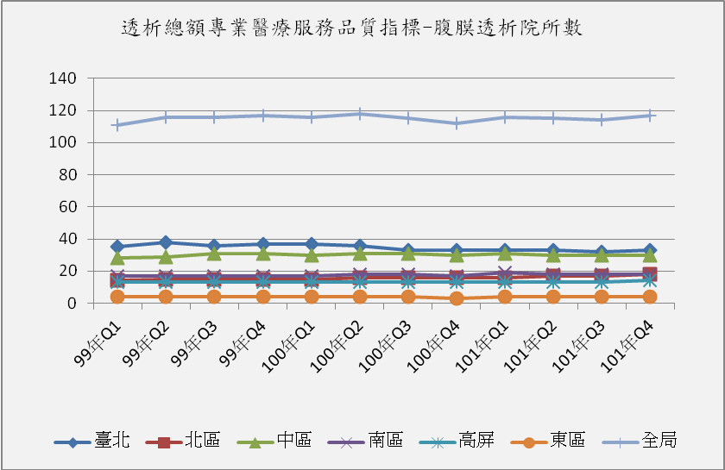

年季 |  | 臺北 |  | 北區 |  |  |  | 中區 |  |  | 南區 |  |  | 高屏 |  |  |  | 東區 |  |  |  | 全局
99年Q1 |  | 35 |  | 14 |  |  |  | 28 |  |  | 17 |  |  | 13 |  |  |  | 4 |  |  |  | 111
99年Q2 |  | 38 |  | 15 |  |  |  | 29 |  |  | 17 |  |  | 13 |  |  |  | 4 |  |  |  | 116
99年Q3 |  | 36 |  | 15 |  |  |  | 31 |  |  | 17 |  |  | 13 |  |  |  | 4 |  |  |  | 116
99年Q4 |  | 37 |  | 15 |  |  |  | 31 |  |  | 17 |  |  | 13 |  |  |  | 4 |  |  |  | 117
100年Q1 |  | 37 |  | 15 |  |  |  | 30 |  |  | 17 |  |  | 13 |  |  |  | 4 |  |  |  | 116
100年Q2 |  | 36 |  | 16 |  |  |  | 31 |  |  | 18 |  |  | 13 |  |  |  | 4 |  |  |  | 118
100年Q3 |  | 33 |  | 16 |  |  |  | 31 |  |  | 18 |  |  | 13 |  |  |  | 4 |  |  |  | 115
100年Q4 |  | 33 |  | 16 |  |  |  | 30 |  |  | 17 |  |  | 13 |  |  |  | 3 |  |  |  | 112
101年Q1 |  | 33 |  | 16 |  |  |  | 31 |  |  | 19 |  |  | 13 |  |  |  | 4 |  |  |  | 116
101年Q2 |  | 33 |  | 17 |  |  |  | 30 |  |  | 18 |  |  | 13 |  |  |  | 4 |  |  |  | 115
101年Q3 |  | 32 |  | 17 |  |  |  | 30 |  |  | 18 |  |  | 13 |  |  |  | 4 |  |  |  | 114
101年Q4 |  | 33 |  | 18 |  |  |  | 30 |  |  | 18 |  |  | 14 |  |  |  | 4 |  |  |  | 117
(二) 病患總數：101年第4季腹膜透析病患總數為6,481人。各區以臺北區2,300人最多、其次為中區1,260人；各層級以醫學中心3,663人最多，其次為區域醫院2,584人。
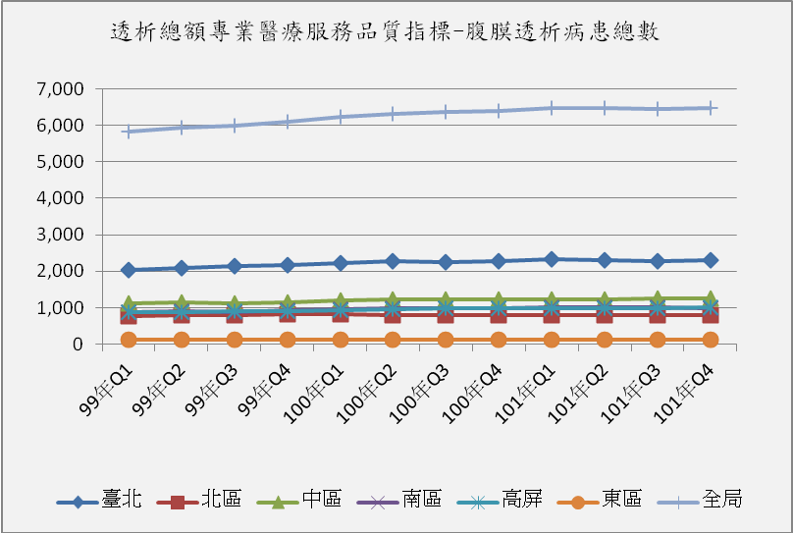

年季 |  | 臺北 | 北區 |  |  |  |  |  | 中區 |  |  | 南區 |  |  | 高屏 |  |  |  | 東區 |  |  |  | 全局
99年Q1 |  | 2,047 | 781 |  |  |  |  |  | 1,123 |  |  | 886 |  |  | 886 |  |  |  | 110 |  |  |  | 5,833
99年Q2 |  | 2,095 | 798 |  |  |  |  |  | 1,139 |  |  | 913 |  |  | 886 |  |  |  | 113 |  |  |  | 5,944
99年Q3 |  | 2,140 | 807 |  |  |  |  |  | 1,122 |  |  | 883 |  |  | 912 |  |  |  | 115 |  |  |  | 5,979
99年Q4 |  | 2,176 | 813 |  |  |  |  |  | 1,149 |  |  | 937 |  |  | 916 |  |  |  | 119 |  |  |  | 6,110
100年Q1 |  | 2,222 | 810 |  |  |  |  |  | 1,200 |  |  | 963 |  |  | 932 |  |  |  | 118 |  |  |  | 6,245
100年Q2 |  | 2,265 | 795 |  |  |  |  |  | 1,220 |  |  | 981 |  |  | 948 |  |  |  | 119 |  |  |  | 6,328
100年Q3 |  | 2,262 | 793 |  |  |  |  |  | 1,229 |  |  | 975 |  |  | 978 |  |  |  | 121 |  |  |  | 6,358
100年Q4 |  | 2,278 | 804 |  |  |  |  |  | 1,225 |  |  | 972 |  |  | 981 |  |  |  | 124 |  |  |  | 6,384
101年Q1 |  | 2,318 | 805 |  |  |  |  |  | 1,232 |  |  | 1,004 |  |  | 981 |  |  |  | 127 |  |  |  | 6,467
101年Q2 |  | 2,306 | 795 |  |  |  |  |  | 1,240 |  |  | 1,002 |  |  | 993 |  |  |  | 127 |  |  |  | 6,463
101年Q3 |  | 2,287 | 783 |  |  |  |  |  | 1,245 |  |  | 998 |  |  | 997 |  |  |  | 130 |  |  |  | 6,440
101年Q4 |  | 2,300 | 792 |  |  |  |  |  | 1,260 |  |  | 994 |  |  | 1,007 |  |  |  | 128 |  |  |  | 6,481

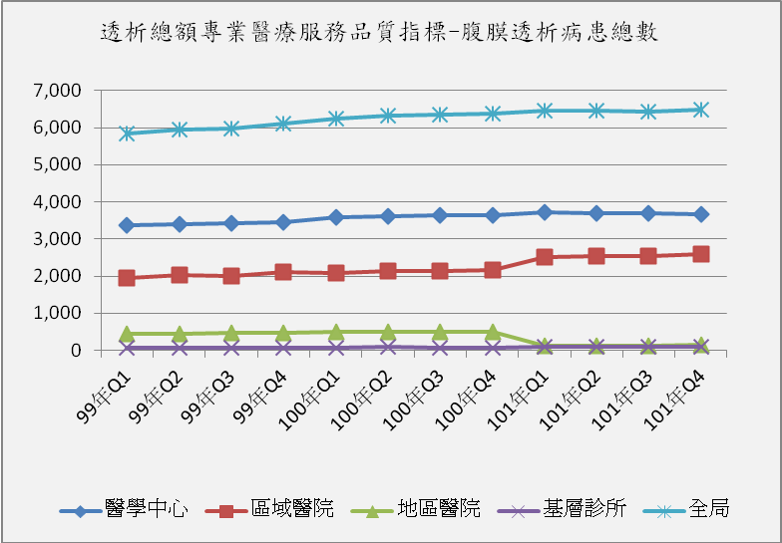

年季 |  | 醫學中心 |  | 區域醫院 |  | 地區醫院 |  | 基層診所 |  | 全局
99年Q1 |  | 3,374 |  | 1,950 |  | 440 |  | 69 |  | 5,833
99年Q2 |  | 3,395 |  | 2,021 |  | 457 |  | 71 |  | 5,944
99年Q3 |  | 3,428 |  | 2,008 |  | 473 |  | 70 |  | 5,979
99年Q4 |  | 3,449 |  | 2,112 |  | 477 |  | 72 |  | 6,110
100年Q1 |  | 3,585 |  | 2,093 |  | 499 |  | 68 |  | 6,245
100年Q2 |  | 3,606 |  | 2,135 |  | 494 |  | 93 |  | 6,328
100年Q3 |  | 3,643 |  | 2,138 |  | 500 |  | 77 |  | 6,358
100年Q4 |  | 3,649 |  | 2,159 |  | 500 |  | 76 |  | 6,384
101年Q1 |  | 3,712 |  | 2,522 |  | 132 |  | 101 |  | 6,467
101年Q2 |  | 3,694 |  | 2,543 |  | 124 |  | 102 |  | 6,463
101年Q3 |  | 3,681 |  | 2,540 |  | 123 |  | 96 |  | 6,440
101年Q4 |  | 3,663 |  | 2,584 |  | 139 |  | 95 |  | 6,481

 | (三) 年齡(mean,±SD)：101年第4季腹膜透析病患平均年齡53.49歲，標準差13.85；以院所層級來看，醫學中心平均年齡52.10歲、區域醫院55.43歲。
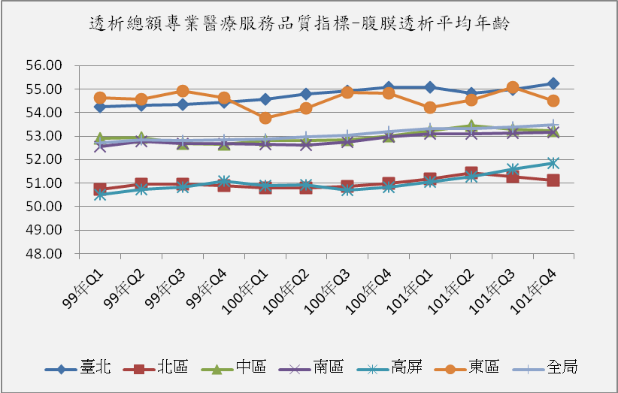

年季 |  | 臺北 | 北區 |  | 中區 |  | 南區 |  | 高屏 |  | 東區 |  | 全局
99年Q1 |  | 54.25 | 50.72 |  | 52.91 |  | 52.55 |  | 50.52 |  | 54.62 |  | 52.70
99年Q2 |  | 54.33 | 50.96 |  | 52.93 |  | 52.77 |  | 50.73 |  | 54.57 |  | 52.84
99年Q3 |  | 54.35 | 50.96 |  | 52.69 |  | 52.69 |  | 50.84 |  | 54.93 |  | 52.81
99年Q4 |  | 54.43 | 50.88 |  | 52.65 |  | 52.67 |  | 51.08 |  | 54.63 |  | 52.85
100年Q1 |  | 54.56 | 50.78 |  | 52.82 |  | 52.65 |  | 50.90 |  | 53.78 |  | 52.88
100年Q2 |  | 54.80 | 50.79 |  | 52.80 |  | 52.62 |  | 50.91 |  | 54.17 |  | 52.98
100年Q3 |  | 54.92 | 50.87 |  | 52.84 |  | 52.74 |  | 50.71 |  | 54.85 |  | 53.03
100年Q4 |  | 55.09 | 51.00 |  | 53.00 |  | 52.97 |  | 50.84 |  | 54.83 |  | 53.19
101年Q1 |  | 55.08 | 51.18 |  | 53.24 |  | 53.11 |  | 51.06 |  | 54.21 |  | 53.31
101年Q2 |  | 54.82 | 51.42 |  | 53.45 |  | 53.09 |  | 51.28 |  | 54.54 |  | 53.32
101年Q3 |  | 54.97 | 51.26 |  | 53.28 |  | 53.14 |  | 51.60 |  | 55.09 |  | 53.39
101年Q4 |  | 55.25 | 51.10 |  | 53.24 |  | 53.15 |  | 51.86 |  | 54.50 |  | 53.49

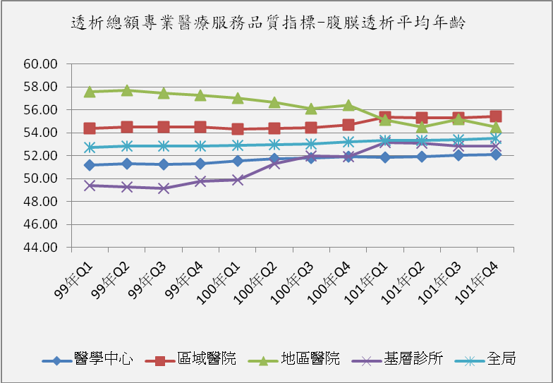

年季 |  | 醫學中心 | 區域醫院 |  | 地區醫院 |  | 基層診所 |  | 全局
99年Q1 |  | 51.16 | 54.37 |  | 57.60 |  | 49.39 |  | 52.70
99年Q2 |  | 51.28 | 54.49 |  | 57.67 |  | 49.24 |  | 52.84
99年Q3 |  | 51.26 | 54.50 |  | 57.45 |  | 49.13 |  | 52.81
99年Q4 |  | 51.33 | 54.47 |  | 57.24 |  | 49.75 |  | 52.85
100年Q1 |  | 51.54 | 54.28 |  | 57.04 |  | 49.90 |  | 52.88
100年Q2 |  | 51.70 | 54.36 |  | 56.65 |  | 51.28 |  | 52.98
100年Q3 |  | 51.81 | 54.44 |  | 56.10 |  | 51.99 |  | 53.03
100年Q4 |  | 51.92 | 54.65 |  | 56.40 |  | 51.92 |  | 53.19
101年Q1 |  | 51.88 | 55.33 |  | 55.08 |  | 53.15 |  | 53.31
101年Q2 |  | 51.94 | 55.28 |  | 54.47 |  | 53.07 |  | 53.32
101年Q3 |  | 52.03 | 55.28 |  | 55.20 |  | 52.83 |  | 53.39
101年Q4 |  | 52.10 | 55.43 |  | 54.50 |  | 52.84 |  | 53.49

（四）年齡≧65歲者：101年第4季腹膜透析病患≧65歲個案共1316人，以院所層級來看，醫學中心669人、區域醫院596人、地區醫院35人、基層診所16人。
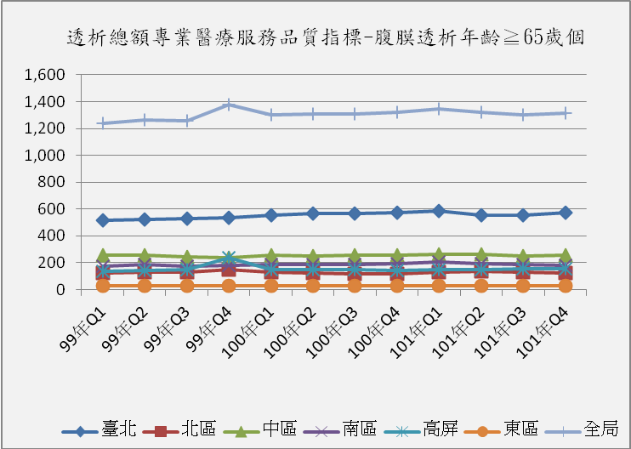

年季 | 臺北 | 北區 | 中區 | 南區 | 高屏 | 東區 | 全局
99年Q1 | 514 | 126 | 259 | 177 | 134 | 26 | 1,236
99年Q2 | 522 | 130 | 259 | 187 | 141 | 27 | 1,266
99年Q3 | 529 | 132 | 242 | 177 | 149 | 28 | 1,257
99年Q4 | 538 | 148 | 239 | 183 | 238 | 29 | 1,375
100年Q1 | 556 | 129 | 254 | 188 | 149 | 27 | 1,303
100年Q2 | 568 | 123 | 253 | 187 | 148 | 27 | 1,306
100年Q3 | 568 | 120 | 259 | 188 | 148 | 28 | 1,311
100年Q4 | 575 | 120 | 258 | 192 | 145 | 28 | 1,318
101年Q1 | 583 | 127 | 262 | 204 | 146 | 26 | 1,348
101年Q2 | 555 | 136 | 260 | 196 | 148 | 26 | 1,321
101年Q3 | 554 | 130 | 251 | 189 | 152 | 27 | 1,303
101年Q4 | 571 | 123 | 257 | 183 | 154 | 28 | 1,316

年季 |  |  | 醫學中心 | 區域醫院 |  |  |  |  |  | 地區醫院 |  |  |  | 基層診所 |  |  |  | 全局
101年Q1 |  |  | 689 | 609 |  |  |  |  |  | 32 |  |  |  | 18 |  |  |  | 1,348
101年Q2 |  |  | 679 | 593 |  |  |  |  |  | 30 |  |  |  | 19 |  |  |  | 1,321
101年Q3 |  |  | 671 | 583 |  |  |  |  |  | 32 |  |  |  | 17 |  |  |  | 1,303
101年Q4 |  |  | 669 | 596 |  |  |  |  |  | 35 |  |  |  | 16 |  |  |  | 1,316
 | （五）≧65歲個案百分比：100年第4季腹膜透析病患≧65歲個案百分比整體為20.31%，以分區來看，台北區24.83﹪最高；以院所層級別來看，地區醫院25.18%最高。
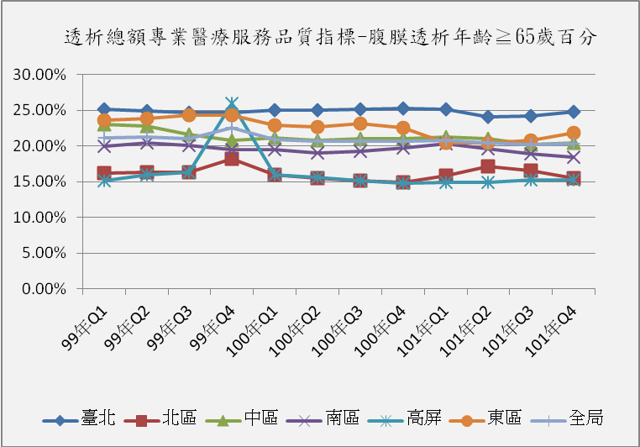
年季 |  | 臺北 |  | 北區 |  |  | 中區 |  |  |  | 南區 |  |  |  | 高屏 |  |  |  | 東區 |  |  | 全局
99年Q1 |  | 25.11% |  | 16.13% |  |  | 23.06% |  |  |  | 19.98% |  |  |  | 15.12% |  |  |  | 23.64% |  |  | 21.19%
99年Q2 |  | 24.92% |  | 16.29% |  |  | 22.74% |  |  |  | 20.48% |  |  |  | 15.91% |  |  |  | 23.89% |  |  | 21.30%
99年Q3 |  | 24.72% |  | 16.36% |  |  | 21.57% |  |  |  | 20.05% |  |  |  | 16.34% |  |  |  | 24.35% |  |  | 21.02%
99年Q4 |  | 24.72% |  | 18.20% |  |  | 20.80% |  |  |  | 19.53% |  |  |  | 25.98% |  |  |  | 24.37% |  |  | 22.50%
100年Q1 |  | 25.02% |  | 15.93% |  |  | 21.17% |  |  |  | 19.52% |  |  |  | 15.99% |  |  |  | 22.88% |  |  | 20.86%
100年Q2 |  | 25.08% |  | 15.47% |  |  | 20.74% |  |  |  | 19.06% |  |  |  | 15.61% |  |  |  | 22.69% |  |  | 20.64%
100年Q3 |  | 25.11% |  | 15.13% |  |  | 21.07% |  |  |  | 19.28% |  |  |  | 15.13% |  |  |  | 23.14% |  |  | 20.62%
100年Q4 |  | 25.24% |  | 14.93% |  |  | 21.06% |  |  |  | 19.75% |  |  |  | 14.78% |  |  |  | 22.58% |  |  | 20.65%
101年Q1 |  | 25.15% |  | 15.78% |  |  | 21.27% |  |  |  | 20.32% |  |  |  | 14.88% |  |  |  | 20.47% |  |  | 20.84%
101年Q2 |  | 24.07% |  | 17.11% |  |  | 20.97% |  |  |  | 19.56% |  |  |  | 14.90% |  |  |  | 20.47% |  |  | 20.44%
101年Q3 |  | 24.22% |  | 16.60% |  |  | 20.16% |  |  |  | 18.94% |  |  |  | 15.25% |  |  |  | 20.77% |  |  | 20.23%
101年Q4 |  | 24.83% |  | 15.53% |  |  | 20.40% |  |  |  | 18.41% |  |  |  | 15.29% |  |  |  | 21.88% |  |  | 20.31%
年季 |  | 醫學中心 |  |  | 區域醫院 |  |  | 地區醫院 |  |  |  | 基層診所 |  |  |  |  | 全局
101年Q1 |  | 18.56% |  |  | 24.15% |  |  | 24.24% |  |  |  | 17.82% |  |  |  |  | 20.84%
101年Q2 |  | 18.38% |  |  | 23.32% |  |  | 24.19% |  |  |  | 18.63% |  |  |  |  | 20.44%
101年Q3 |  | 18.23% |  |  | 22.95% |  |  | 26.02% |  |  |  | 17.71% |  |  |  |  | 20.23%
101年Q4 |  | 18.26% |  |  | 23.07% |  |  | 25.18% |  |  |  | 16.84% |  |  |  |  | 20.31%

 | （六） 糖尿病腎病病人數：101年第4季腹膜透析病患糖尿病個案數1651人，以院所層級別來看，醫學中心761人、區域醫院824人、地區醫院49人、基層診所17人。
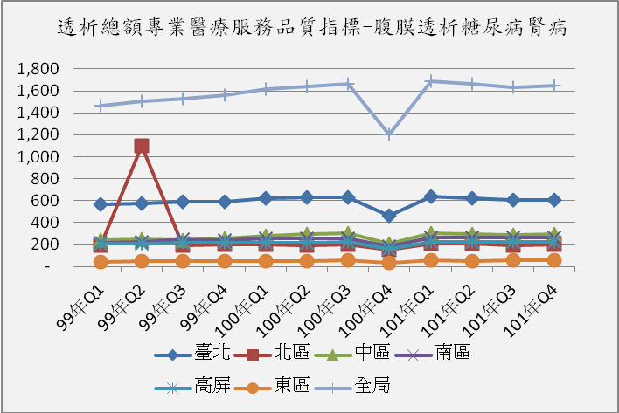

年季 |  | 臺北 |  | 北區 |  |  | 中區 |  |  | 南區 |  |  | 高屏 |  | 東區 |  |  | 全局
99年Q1 |  | 563 |  | 190 |  |  | 241 |  |  | 215 |  |  | 208 |  | 45 |  |  | 1,462
99年Q2 |  | 578 |  | 1,100 |  |  | 250 |  |  | 225 |  |  | 207 |  | 47 |  |  | 1,506
99年Q3 |  | 590 |  | 193 |  |  | 241 |  |  | 247 |  |  | 213 |  | 48 |  |  | 1,532
99年Q4 |  | 593 |  | 202 |  |  | 259 |  |  | 239 |  |  | 217 |  | 50 |  |  | 1,560
100年Q1 |  | 621 |  | 200 |  |  | 282 |  |  | 253 |  |  | 214 |  | 50 |  |  | 1,620
100年Q2 |  | 630 |  | 195 |  |  | 294 |  |  | 255 |  |  | 216 |  | 51 |  |  | 1,641
100年Q3 |  | 629 |  | 197 |  |  | 306 |  |  | 255 |  |  | 222 |  | 55 |  |  | 1,664
100年Q4 |  | 460 |  | 155 |  |  | 212 |  |  | 183 |  |  | 158 |  | 34 |  |  | 1,202
101年Q1 |  | 635 |  | 206 |  |  | 303 |  |  | 264 |  |  | 228 |  | 55 |  |  | 1,691
101年Q2 |  | 619 |  | 205 |  |  | 295 |  |  | 264 |  |  | 226 |  | 53 |  |  | 1,662
101年Q3 |  | 607 |  | 191 |  |  | 290 |  |  | 264 |  |  | 225 |  | 57 |  |  | 1,634
101年Q4 |  | 608 |  | 203 |  |  | 294 |  |  | 262 |  |  | 228 |  | 56 |  |  | 1,651
年季 |  |  | 醫學中心 |  | 區域醫院 |  |  | 地區醫院 |  |  | 基層診所 |  |  | 全局
101年Q1 |  |  | 799 |  | 830 |  |  | 41 |  |  | 21 |  |  | 1,691
101年Q2 |  |  | 777 |  | 826 |  |  | 38 |  |  | 21 |  |  | 1,662
101年Q3 |  |  | 763 |  | 811 |  |  | 42 |  |  | 18 |  |  | 1,634
101年Q4 |  |  | 761 |  | 824 |  |  | 49 |  |  | 17 |  |  | 1,651

 | （七）糖尿病病人百分比：101年第4季腹膜透析病患糖尿病病人百分比整體為25.47%，以分區而言，東區43.75%最高；以院所層級別來看，地區醫院35.25﹪最高，其次為區域醫院31.89%。
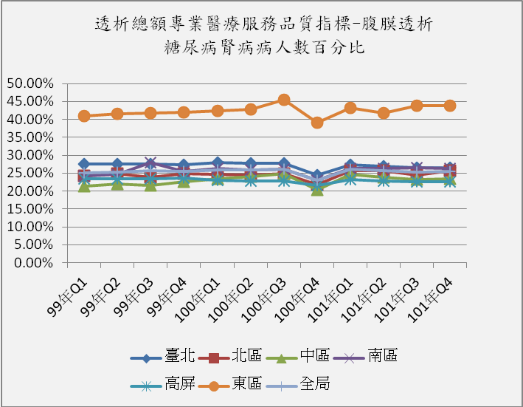

年季 |  | 臺北 | 北區 | 中區 | 南區 | 高屏 | 東區 | 全局
99年Q1 |  | 27.50% | 24.33% | 21.46% | 24.27% | 23.48% | 40.91% | 25.06%
99年Q2 |  | 27.59% | 24.94% | 21.95% | 24.64% | 23.36% | 41.59% | 25.34%
99年Q3 |  | 27.57% | 23.92% | 21.48% | 27.97% | 23.36% | 41.74% | 25.62%
99年Q4 |  | 27.25% | 24.85% | 22.54% | 25.51% | 23.68% | 42.02% | 25.53%
100年Q1 |  | 27.95% | 24.69% | 23.50% | 26.27% | 22.96% | 42.37% | 25.94%
100年Q2 |  | 27.81% | 24.53% | 24.10% | 25.99% | 22.78% | 42.86% | 25.93%
100年Q3 |  | 27.81% | 24.84% | 24.90% | 26.15% | 22.70% | 45.45% | 26.17%
100年Q4 |  | 24.51% | 21.68% | 20.33% | 23.11% | 21.56% | 39.08% | 22.91%
101年Q1 |  | 27.39% | 25.59% | 24.59% | 26.29% | 23.24% | 43.31% | 26.15%
101年Q2 |  | 26.84% | 25.79% | 23.79% | 26.35% | 22.76% | 41.73% | 25.72%
101年Q3 |  | 26.54% | 24.39% | 23.29% | 26.45% | 22.57% | 43.85% | 25.37%
101年Q4 |  | 26.43% | 25.63% | 23.33% | 26.36% | 22.64% | 43.75% | 25.47%
年季 |  | 醫學中心 | 區域醫院 | 地區醫院 | 基層診所 | 全局
101年Q1 |  | 21.52% | 32.91% | 31.06% | 20.79% | 26.15%
101年Q2 |  | 21.03% | 32.48% | 30.65% | 20.59% | 25.72%
101年Q3 |  | 20.73% | 31.93% | 34.15% | 18.75% | 25.37%
101年Q4 |  | 20.78% | 31.89% | 35.25% | 17.89% | 25.47%

（八）死亡個案數：101年全年腹膜透析病患死亡個案數388人，以分區來看，臺北區182人最高，其次為中區59人。以層級別來看，醫學中心198人、區域醫院177人、地區醫院8人、基層診所5人。
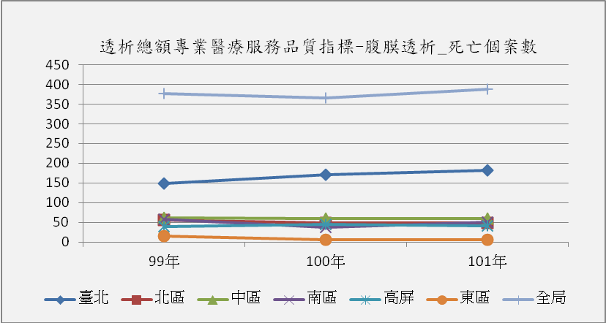

年季 | 臺北 |  |  | 北區 |  | 中區 | 南區 |  | 高屏 |  | 東區 |  |  | 全局
99年 | 149 |  |  | 55 |  | 62 | 57 |  | 39 |  | 14 |  |  | 376
100年 | 170 |  |  | 49 |  | 59 | 38 |  | 44 |  | 5 |  |  | 365
101年 | 182 |  |  | 49 |  | 59 | 51 |  | 41 |  | 6 |  |  | 388
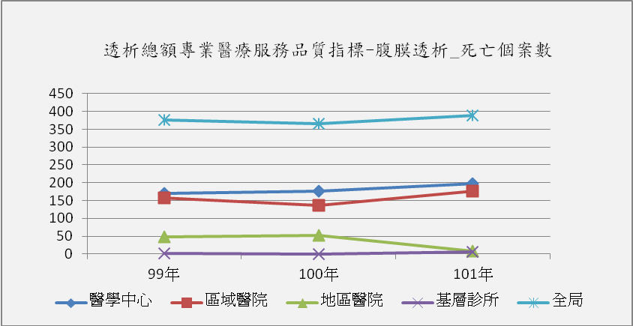

年季 | 醫學中心 |  | 區域醫院 |  | 地區醫院 |  | 基層診所 |  | 全局
99年 | 170 |  | 158 |  | 47 |  | 1 |  | 376
100年 | 177 |  | 136 |  | 52 |  | 0 |  | 365
101年 | 198 |  | 177 |  | 8 |  | 5 |  | 388
- 腹膜透析專業醫療服務品質指標

指標1：血清白蛋白(Albumin)
 | 積極性目標值
 | 1. 受檢率≧90%
 | 2. ≧ 3.5 gm/dl (BCG)或≧ 3.0 gm/dl (BCP)之百分比，全國值應>75%。
 | （一）整體：
 | 101年腹膜透析個案血清白蛋白受檢率為98.19﹪，符合積極性目標值範圍。
 | 101年腹膜透析個案血清白蛋白平均值（BCG）為3.74gm/dl，而血清白蛋白（BCG）≧3.5 gm/dl之百分比為79.97%。
 | 101年腹膜透析個案血清白蛋白平均值（BCP）為3.33gm/dl，而血清白蛋白（BCP）≧3.0 gm/dl之百分比為81.63%。
 | 101年腹膜透析個案血清白蛋白數值(BCG 、BCP2種檢測方式)整體符合積極性目標值範圍。
 | （二）分區別：101年腹膜透析個案血清白蛋白受檢率，各區皆符合積極性目標值範圍。
 | 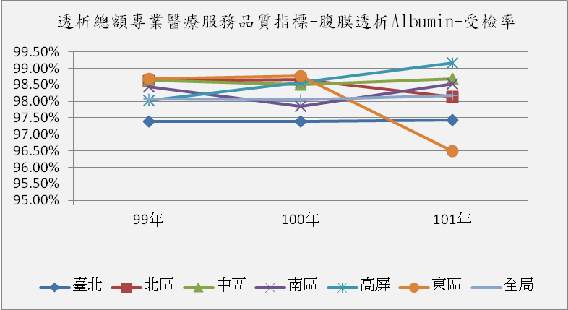
年度 |  |  | 臺北 | 北區 |  | 中區 |  |  | 南區 |  |  | 高屏 |  |  | 東區 |  |  | 全局
99年 |  |  | 97.39% | 98.62% |  | 98.63% |  |  | 98.44% |  |  | 98.03% |  |  | 98.69% |  |  | 98.07%
100年 |  |  | 97.39% | 98.66% |  | 98.50% |  |  | 97.84% |  |  | 98.57% |  |  | 98.76% |  |  | 98.04%
101年 |  |  | 97.46% | 98.14% |  | 98.69% |  |  | 98.52% |  |  | 99.17% |  |  | 96.48% |  |  | 98.19%
 | 腹膜透析個案血清白蛋白≧3.5gm/dl(BCG)之百分比，101年全區皆位於監測值範圍內(<40%)；
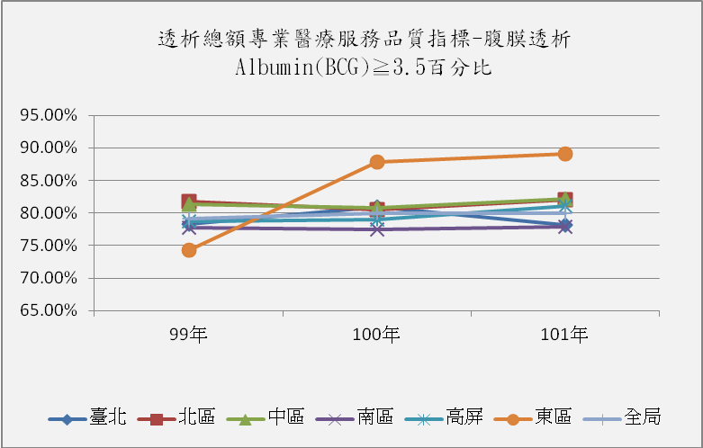

年度 |  |  | 臺北 | 北區 |  | 中區 |  | 南區 |  |  | 高屏 |  |  | 東區 |  |  | 全局
99年 |  |  | 78.25% | 81.69% |  | 81.31% |  | 77.73% |  |  | 78.74% |  |  | 74.30% |  |  | 79.06%
100年 |  |  | 80.89% | 80.57% |  | 80.74% |  | 77.51% |  |  | 79.00% |  |  | 87.88% |  |  | 79.99%
101年 |  |  | 78.19% | 82.05% |  | 82.22% |  | 77.84% |  |  | 81.05% |  |  | 89.11% |  |  | 79.97%

 | 腹膜透析個案血清白蛋白≧3.0gm/dl(BCP)之百分比，各區皆符合積極性目標值範圍。
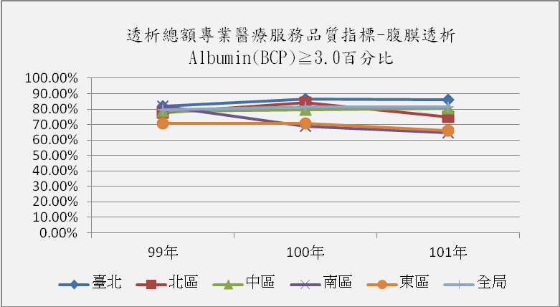

年度 |  | 臺北 | 北區 |  | 中區 |  | 南區 |  | 高屏 |  | 東區 |  | 全局
99年 |  | 81.88% | 77.80% |  | 78.79% |  | 81.70% |  | - |  | 70.70% |  | 79.61%
100年 |  | 86.48% | 84.05% |  | 79.54% |  | 69.05% |  | - |  | 70.84% |  | 81.45%
101年 |  | 85.99% | 75.02% |  | 80.26% |  | 64.78% |  | - |  | 66.08% |  | 81.63%

（三）層級別：
101年腹膜透析個案血清白蛋白受檢率：各層級皆符合積極性目標值範圍。

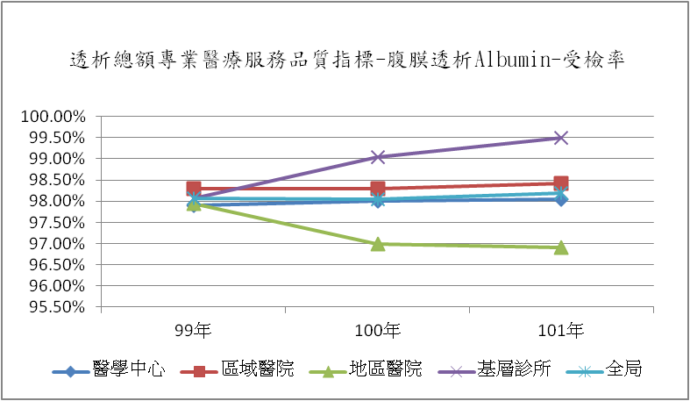

4
年度 |  | 醫學中心 |  | 區域醫院 |  | 地區醫院 |  |  | 基層診所 |  | 全局
99年 |  | 97.91% |  | 98.30% |  | 97.95% |  |  | 98.07% |  | 98.07%
100年 |  | 98.01% |  | 98.29% |  | 96.99% |  |  | 99.05% |  | 98.04%
101年 |  | 98.04% |  | 98.42% |  | 96.91% |  |  | 99.49% |  | 98.19%

 | 101年腹膜透析個案血清白蛋白(BCG)≧3.5之百分比：除地區醫院外，皆符合積極性範圍內。
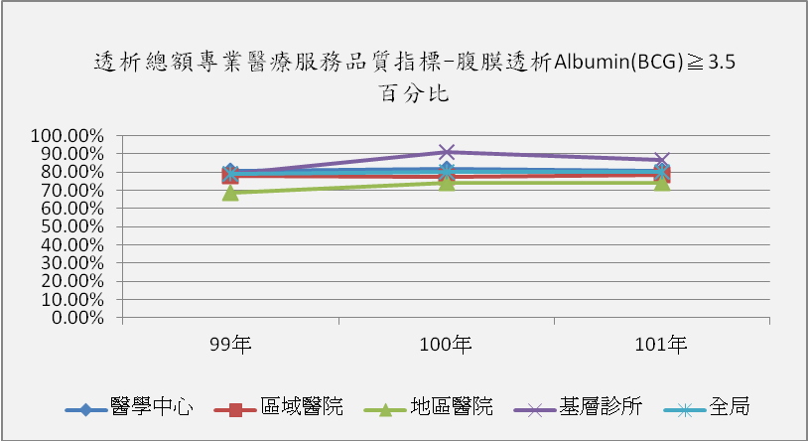

年度 |  |  | 醫學中心 | 區域醫院 |  | 地區醫院 |  | 基層診所 |  | 全局
99年 |  |  | 80.85% | 77.87% |  | 68.44% |  | 79.06% |  | 79.06%
100年 |  |  | 81.53% | 77.34% |  | 73.92% |  | 91.19% |  | 79.99%
101年 |  |  | 80.81% | 78.47% |  | 74.17% |  | 86.57% |  | 79.97% |  |  |  |  |  | 1

101年腹膜透析個案血清白蛋白(BCP)≧3.0之百分比：
除地區醫院外，皆符合積極性目標值範圍。

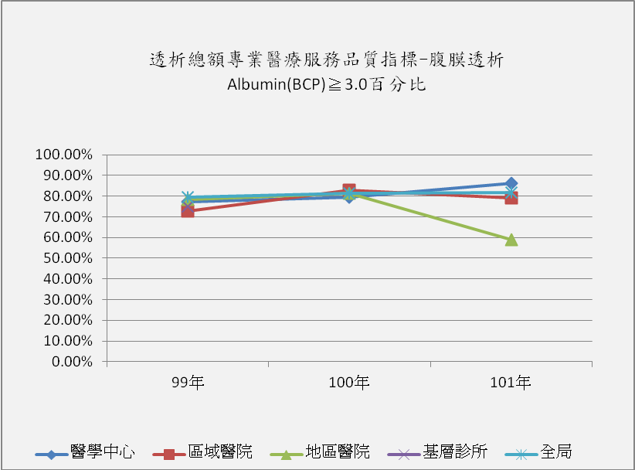

年度 |  |  | 醫學中心 | 區域醫院 |  | 地區醫院 |  | 基層診所 |  | 全局
99年 |  |  | 77.43% | 72.85% |  | 78.55% |  | 75.17% |  | 79.61%
100年 |  |  | 79.40% | 82.81% |  | 81.25% |  | - |  | 81.45%
101年 |  |  | 86.26% | 79.21% |  | 59.09% |  | - |  | 81.63%

指標2：Weekly Kt/V

 | 積極性目標值：
 | 1. 受檢率>90%
 | 2.≧1.7之百分比，全國值應>75%
 | （一）整體：
 | 101年腹膜透析個案Weekly Kt/V受檢率為96.38%，符合積極性目標值範圍。
 | 101年腹膜透析個案Weekly Kt/V平均值為2.09，≧1.7之百分比為88.50%，符合積極性目標值範圍。。
 | （二）分區別：
 | 101年腹膜透析個案Weekly Kt/V受檢率，各區皆符合積極性目標值範圍。
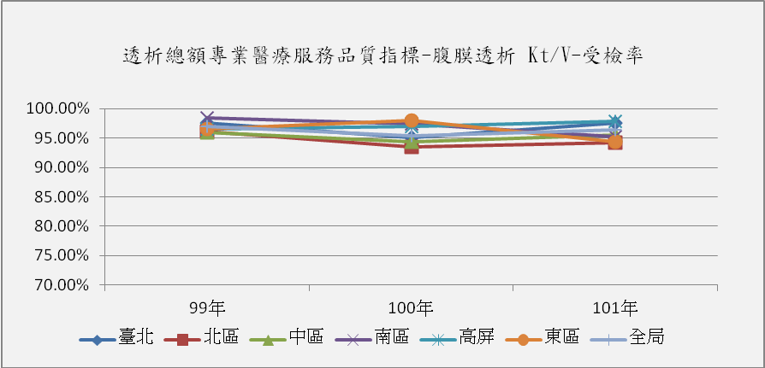

年度 |  | 臺北 |  |  | 北區 |  |  |  | 中區 |  |  | 南區 |  |  | 高屏 |  | 東區 |  |  | 全局
99年 |  | 97.58% |  |  | 96.11% |  |  |  | 95.92% |  |  | 98.50% |  |  | 96.61% |  | 96.60% |  |  | 97.04%
100年 |  | 95.12% |  |  | 93.50% |  |  |  | 94.42% |  |  | 97.43% |  |  | 96.93% |  | 97.96% |  |  | 95.46%
101年 |  | 97.58% |  |  | 94.17% |  |  |  | 95.57% |  |  | 95.20% |  |  | 97.81% |  | 94.38% |  |  | 96.38%

101年腹膜透析個案Weekly Kt/V≧1.7之百分比，各區皆符合積極性目標值範圍。
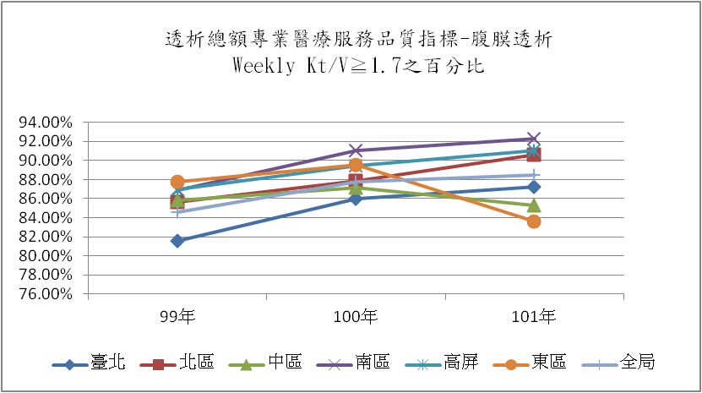

年度 | 臺北 |  |  | 北區 |  | 中區 |  |  | 南區 |  |  | 高屏 |  |  | 東區 |  | 全局
99年 | 81.54% |  |  | 85.65% |  | 85.80% |  |  | 86.87% |  |  | 86.96% |  |  | 87.80% |  | 84.59%
100年 | 85.97% |  |  | 87.84% |  | 87.16% |  |  | 91.01% |  |  | 89.48% |  |  | 89.57% |  | 87.81%
101年 | 87.22% |  |  | 90.58% |  | 85.25% |  |  | 92.30% |  |  | 91.07% |  |  | 83.64% |  | 88.50%

（三）層級別：
101年腹膜透析個案Weekly Kt/V受檢率：醫學中心與區域醫院符合積極性目標值範圍，地區醫院與基層診所則未達目標值。

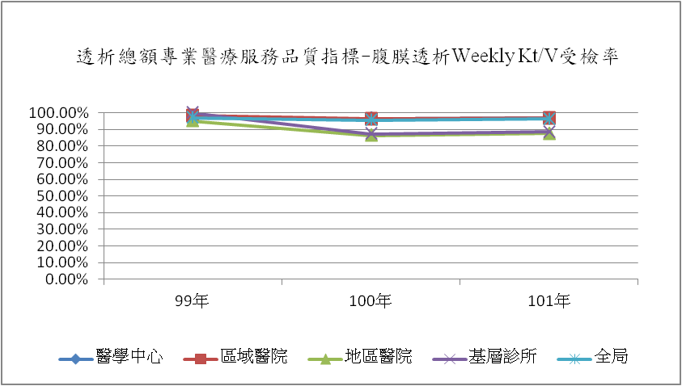

年度 |  |  | 醫學中心 |  |  | 區域醫院 |  |  | 地區醫院 |  |  | 基層診所 |  |  | 全局
99年 |  |  | 96.78% |  |  | 98.20% |  |  | 95.15% |  |  | 100.00% |  |  | 97.04%
100年 |  |  | 96.43% |  |  | 96.37% |  |  | 86.25% |  |  | 87.28% |  |  | 95.46%
101年 |  |  | 96.67% |  |  | 96.75% |  |  | 87.64% |  |  | 88.43% |  |  | 96.38%

101年腹膜透析個案Weekly Kt/V≧1.7之百分比：各層級皆符合積極性目標值範圍。
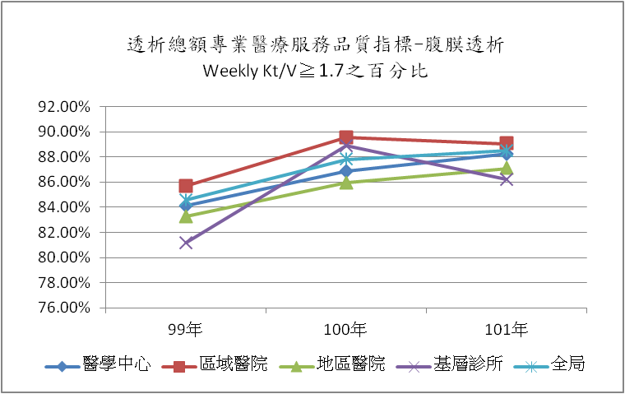

年度 |  | 醫學中心 |  |  | 區域醫院 |  |  | 地區醫院 |  |  | 基層診所 |  |  | 全局
99年 |  | 84.11% |  |  | 85.68% |  |  | 83.27% |  |  | 81.16% |  |  | 84.59%
100年 |  | 86.87% |  |  | 89.54% |  |  | 85.93% |  |  | 88.88% |  |  | 87.81%
101年 |  | 88.21% |  |  | 89.04% |  |  | 87.08% |  |  | 86.22% |  |  | 88.50%

指標3：Hct

 | 積極性目標值
 | 1. 受檢率≧95%
 | 2. ≧26%之百分比，全國值應>75%
 | （一）整體：
 | 101年腹膜透析個案Hct受檢率為98.38﹪，符合積極性目標值範圍。
 | Hct平均值為30.52，≧26%之百分比為87.70%
 | （二）分區別：
 | 101年腹膜透析個案Hct受檢率，各區皆符合積極性目標值範圍。
 | 101年腹膜透析個案Hct≧26%之百分比，各分區符合積極性目標值範圍。
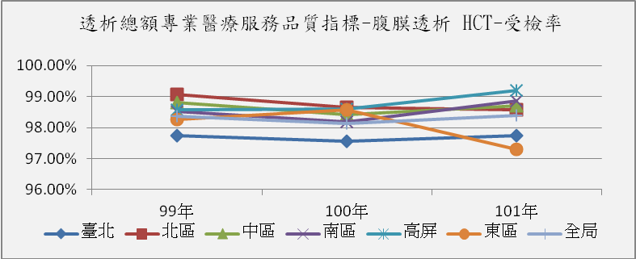

年度 |  | 臺北 |  | 北區 |  | 中區 |  | 南區 |  | 高屏 |  | 東區 |  | 全局
99年 |  | 97.74% |  | 99.07% |  | 98.82% |  | 98.53% |  | 98.56% |  | 98.27% |  | 98.38%
100年 |  | 97.55% |  | 98.65% |  | 98.42% |  | 98.18% |  | 98.60% |  | 98.56% |  | 98.13%
101年 |  | 97.74% |  | 98.56% |  | 98.71% |  | 98.85% |  | 99.20% |  | 97.29% |  | 98.38%

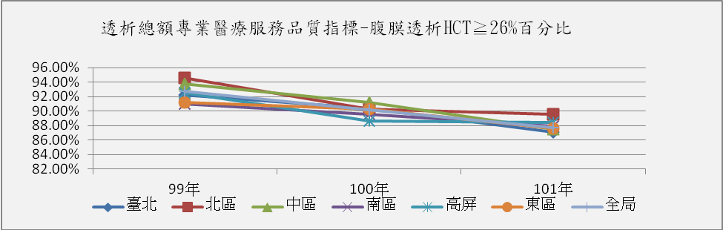
年度 |  | 臺北 |  | 北區 |  |  | 中區 |  |  | 南區 |  |  | 高屏 |  |  | 東區 |  | 全局
99年 |  | 92.20% |  | 94.60% |  |  | 93.80% |  |  | 91.00% |  |  | 92.50% |  |  | 91.20% |  | 92.70%
100年 |  | 90.40% |  | 90.30% |  |  | 91.20% |  |  | 89.60% |  |  | 88.60% |  |  | 90.30% |  | 90.20%
101年 |  | 87.10% |  | 89.60% |  |  | 87.50% |  |  | 87.90% |  |  | 88.40% |  |  | 87.60% |  | 87.70%
（三）層級別：
腹膜透析個案101年Hct受檢率，各層級皆符合積極性目標值範圍。
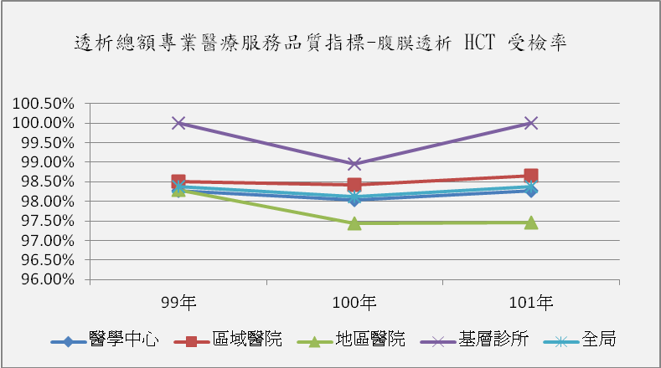

年度 |  |  | 醫學中心 |  |  | 區域醫院 |  | 地區醫院 |  |  | 基層診所 |  |  | 全局
99年 |  |  | 98.27% |  |  | 98.51% |  | 98.29% |  |  | 100.00% |  |  | 98.38%
100年 |  |  | 98.04% |  |  | 98.42% |  | 97.43% |  |  | 98.96% |  |  | 98.13%
101年 |  |  | 98.27% |  |  | 98.65% |  | 97.46% |  |  | 100.00% |  |  | 98.38%
腹膜透析個案Hct≧26之百分比，101年各層級皆符合積極性目標值範圍。

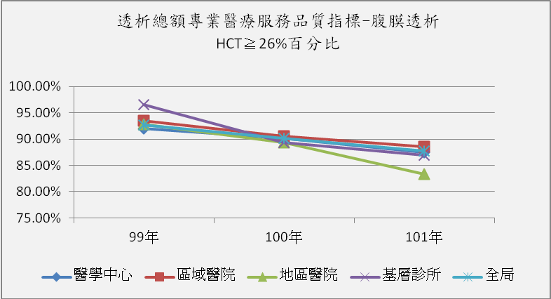

年度 |  |  | 醫學中心 |  |  | 區域醫院 |  | 地區醫院 |  |  | 基層診所 |  |  | 全局
99年 |  |  | 92.00% |  |  | 93.50% |  | 92.80% |  |  | 96.60% |  |  | 92.70%
100年 |  |  | 90.10% |  |  | 90.50% |  | 89.40% |  |  | 89.40% |  |  | 90.20%
101年 |  |  | 87.50% |  |  | 88.60% |  | 83.30% |  |  | 86.90% |  |  | 87.70%

指標4：住院率（次/100人月）

 | 積極性目標值：最近5年平均值*(1+10%)，101年為≦5.00。
 | （一）整體：
 | 腹膜透析個案101年住院率為4.07次/100人月，符合積極性目標值範圍。
 | （二）分區別：
腹膜透析個案101年住院率，東區與南區未達積極性目標值，
其餘各區皆符合積極性目標值範圍。
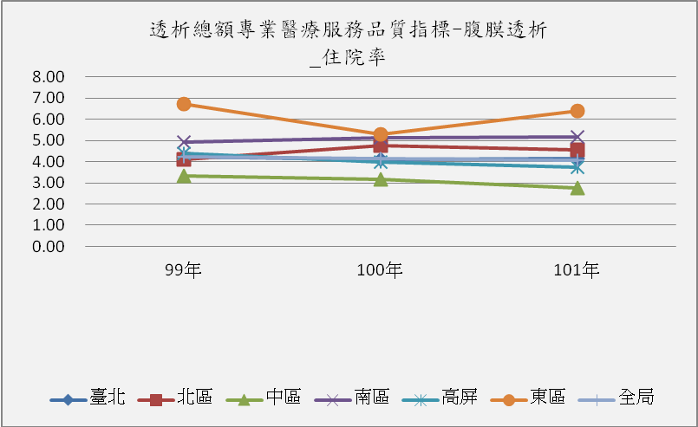

年度 |  | 臺北 |  | 北區 |  | 中區 |  | 南區 |  | 高屏 |  | 東區 |  | 全局
99年 |  | 4.24 |  | 4.10 |  | 3.32 |  | 4.92 |  | 4.40 |  | 6.72 |  | 4.22
100年 |  | 4.09 |  | 4.77 |  | 3.15 |  | 5.11 |  | 4.00 |  | 5.30 |  | 4.16
101年 |  | 4.14 |  | 4.56 |  | 2.76 |  | 5.17 |  | 3.74 |  | 6.39 |  | 4.07

（三）層級別：
腹膜透析個案101年住院率，除地區醫院外，符合積極性目標值範圍。
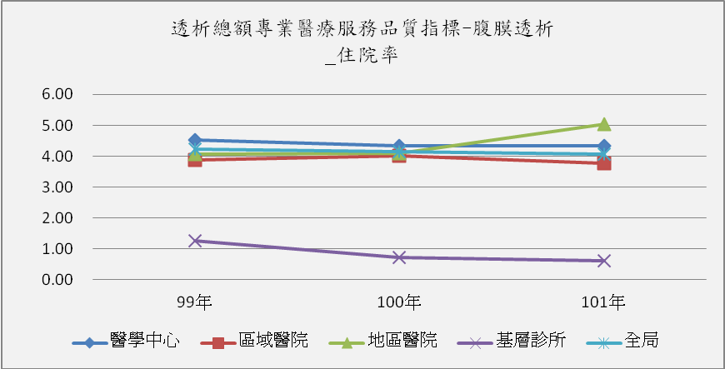

年度 | 醫學中心 |  | 區域醫院 |  | 地區醫院 |  | 基層診所 | 全局
99年 | 4.51 |  | 3.88 |  | 4.06 |  | 1.26 | 4.22 |  |  | `
100年 | 4.34 |  | 4.01 |  | 4.08 |  | 0.73 | 4.16
101年 | 4.34 |  | 3.77 |  | 5.04 |  | 0.60 | 4.07

指標5：死亡率（每100人月）

積極性目標值：
1.＜1年死亡率：最近5年平均值*(1+10%)，101年為≦0.64。
2.≧1年死亡率：最近5年平均值*(1+10%)，101年為≦0.58。

（一）整體
- 腹膜透析個案101年透析時間＜1年之死亡率為0.48%，符合積極性目標值。
- 腹膜透析個案101年透析時間≧1年之死亡率為0.51%，符合積極性目標值。

（二）分區別
1.腹膜透析個案101年透析時間＜1年之死亡率，各區皆符合積極性目標值範圍。
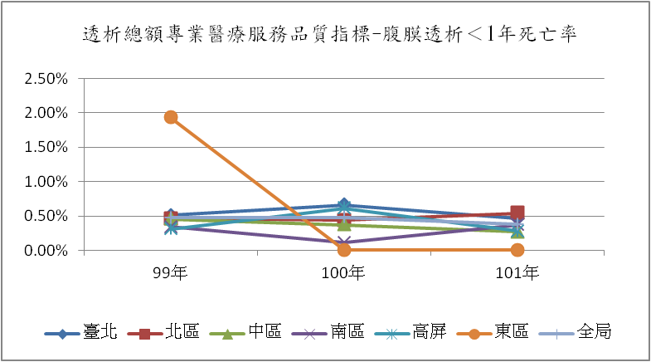

年度 | 臺北 |  | 北區 |  | 中區 |  | 南區 |  | 高屏 |  | 東區 |  | 全局
99年 | 0.51% |  | 0.46% |  | 0.45% |  | 0.34% |  | 0.31% |  | 1.93% |  | 0.48%
100年 | 0.66% |  | 0.44% |  | 0.37% |  | 0.11% |  | 0.61% |  | 0.00% |  | 0.48%
101年 | 0.46% |  | 0.54% |  | 0.27% |  | 0.37% |  | 0.28% |  | 0.00% |  | 0.38%

2.腹膜透析個案101年透析時間≧1年之死亡率：
除臺北區外，各分區皆符合積極性目標值範圍。
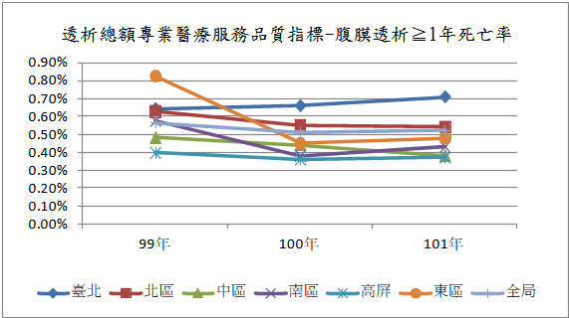

年季 | 臺北 |  | 北區 |  | 中區 |  | 南區 | 高屏 |  |  | 東區 | 全局
99年 | 0.64% |  | 0.63% |  | 0.48% |  | 0.58% | 0.40% |  |  | 0.83% | 0.57%
100年 | 0.66% |  | 0.55% |  | 0.44% |  | 0.38% | 0.36% |  |  | 0.45% | 0.51%
101年 | 0.71% |  | 0.54% |  | 0.38% |  | 0.43% | 0.37% |  |  | 0.48% | 0.52%

（三）層級別
腹膜透析個案101年透析時間＜1年之死亡率，除基層診所外，
各層級皆符合積極性目標值範圍。

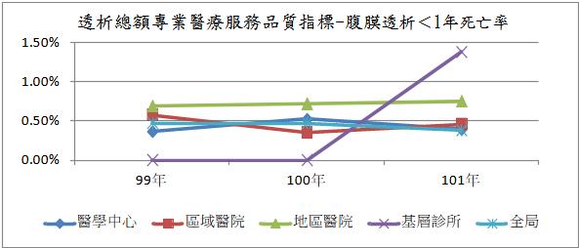

年度 | 醫學中心 | 區域醫院 | 地區醫院 | 基層診所 | 全局
99年 | 0.36% | 0.57% | 0.69% | 0.00% | 0.48%
100年 | 0.52% | 0.35% | 0.72% | 0.00% | 0.48%
101年 | 0.39% | 0.46% | 0.75% | 1.38% | 0.38%

腹膜透析個案101年透析時間≧1年之死亡率，除基層診所外，
各層級皆符合積極性目標值範圍。

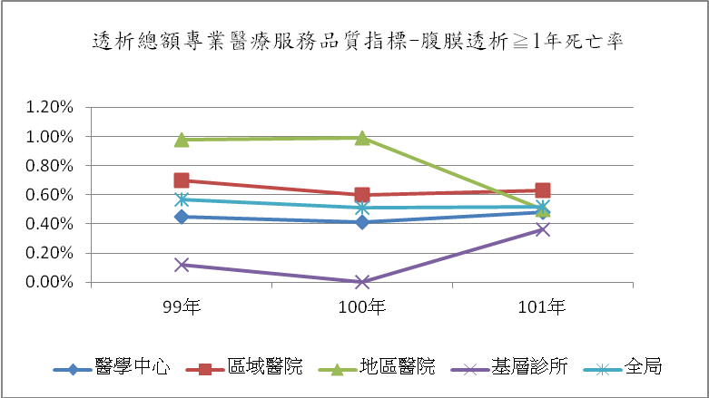

年度 | 醫學中心 | 區域醫院 | 地區醫院 | 基層診所 | 全局
99年 | 0.45% | 0.70% | 0.98% | 0.12% | 0.57%
100年 | 0.41% | 0.60% | 0.99% | 0.00% | 0.51%
101年 | 0.48% | 0.63% | 0.50% | 0.36% | 0.52%

指標6：腹膜炎發生率（次/100人月）

 | 積極性目標值：< 4次/100人月
 | （一）整體：
 | 腹膜透析個案101年腹膜炎發生率1.50次/100人月，符合積極性目標值範圍。
 | （二）分區別：
 | 腹膜透析個案101年腹膜炎發生率，各區皆符合積極性目標值範圍。
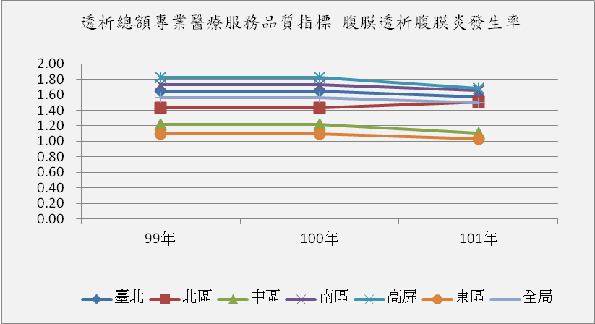

年度 |  | 臺北 |  | 北區 |  | 中區 |  | 南區 |  | 高屏 |  | 東區 |  | 全局
99年 |  | 1.65 |  | 1.43 |  | 1.22 |  | 1.73 |  | 1.82 |  | 1.09 |  | 1.57
100年 |  | 1.65 |  | 1.43 |  | 1.22 |  | 1.73 |  | 1.82 |  | 1.09 |  | 1.57
101年 |  | 1.57 |  | 1.51 |  | 1.11 |  | 1.66 |  | 1.68 |  | 1.03 |  | 1.50

（三）層級別：
腹膜透析個案101年腹膜炎發生率，各層級皆符合積極性目標值範圍。
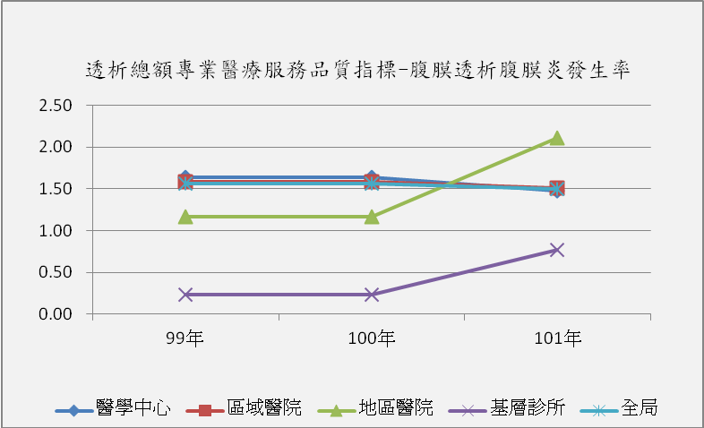

5.2-2
年度 |  | 醫學中心 | 區域醫院 |  | 地區醫院 |  |  | 基層診所 |  | 全局
99年 |  | 1.64 | 1.59 |  | 1.16 |  |  | 0.23 |  | 1.57
100年 |  | 1.64 | 1.59 |  | 1.16 |  |  | 0.23 |  | 1.57
101年 |  | 1.48 | 1.51 |  | 2.11 |  |  | 0.77 |  | 1.50

指標7：脫離率

 | 積極性目標值：
 | 1.脫離率(I)-腎功能回復：最近5年平均值*(1-10%)，101年為≧0.61%
 | 2.脫離率(II)-腎移植：最近5年平均值*(1-10%)，101年為≧0.61%
 | （一）整體
1.腹膜透析個案101年脫離率(I)-腎功能回復為1.15%，符合積極性目標值範圍。
2.腹膜透析個案101年脫離率(II)-腎移植為1.36%，符合積極性目標值範圍。

 | （二）分區別
 | 1.腹膜透析個案101年脫離率(I)-腎功能回復：除中區、南區外，其餘各區皆符合積極性目標值範圍。
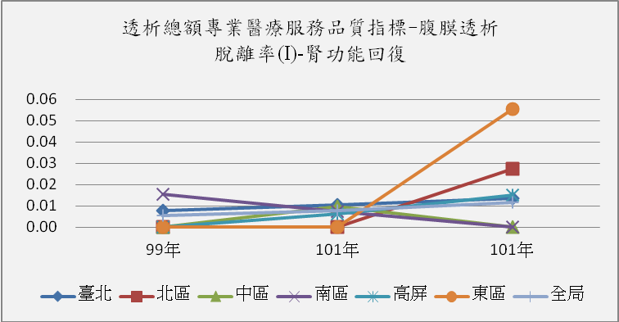

年度 |  | 臺北 |  |  | 北區 |  |  | 中區 |  |  | 南區 |  | 高屏 |  |  | 東區 |  |  | 全局
99年 |  | 0.78% |  |  | 0.00% |  |  | 0.00% |  |  | 1.56% |  | 0.00% |  |  | 0.00% |  |  | 0.53%
101年 |  | 1.04% |  |  | 0.00% |  |  | 0.96% |  |  | 0.76% |  | 0.61% |  |  | 0.00% |  |  | 0.79%
101年 |  | 1.37% |  |  | 2.75% |  |  | 0.00% |  |  | 0.00% |  | 1.52% |  |  | 5.56% |  |  | 1.15%

2
2.腹膜透析個案101年脫離率(II)-腎移植：各區皆符合積極性目標值範圍。
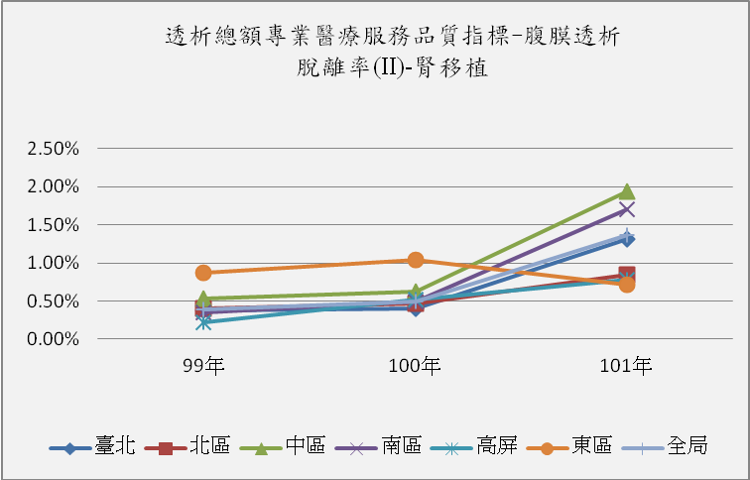

年度 | 臺北 |  |  | 北區 |  | 中區 |  | 南區 | 高屏 |  | 東區 |  | 全局
99年 | 0.38% |  |  | 0.41% |  | 0.53% |  | 0.36% | 0.22% |  | 0.88% |  | 0.39%
100年 | 0.40% |  |  | 0.47% |  | 0.62% |  | 0.49% | 0.52% |  | 1.04% |  | 0.49%
101年 | 1.31% |  |  | 0.85% |  | 1.94% |  | 1.71% | 0.78% |  | 0.71% |  | 1.36%

（三）層級別
1.腹膜透析個案101年脫離率(I)-腎功能回復：除基層診所外，各層級皆達目標值。
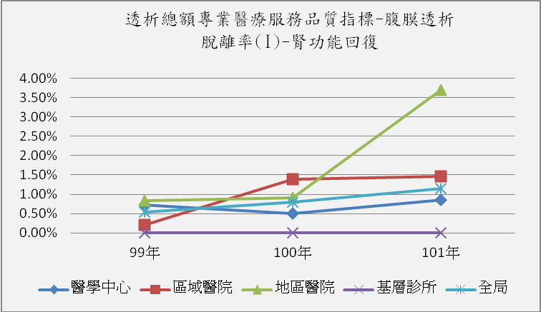

年度 | 醫學中心 |  |  | 區域醫院 |  | 地區醫院 |  | 基層診所 |  | 全局
99年 | 0.72% |  |  | 0.20% |  | 0.83% |  | 0.00% |  | 0.53%
100年 | 0.50% |  |  | 1.38% |  | 0.91% |  | 0.00% |  | 0.79%
101年 | 0.86% |  |  | 1.47% |  | 3.70% |  | 0.00% |  | 1.15%

2.腹膜透析個案101年脫離率：(II)-腎移植：除基層診所外，各層級皆達目標值。
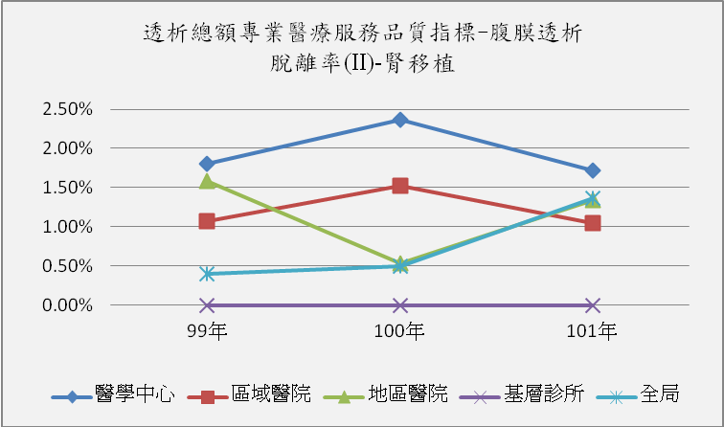

年度 | 醫學中心 |  |  | 區域醫院 |  | 地區醫院 |  | 基層診所 |  | 全局
99年 | 1.80% |  |  | 1.06% |  | 1.58% |  | 0.00% |  | 0.39%
100年 | 2.36% |  |  | 1.52% |  | 0.53% |  | 0.00% |  | 0.49%
101年 | 1.72% |  |  | 1.05% |  | 1.34% |  | 0.00% |  | 1.36%

指標8：B型肝炎表面抗原轉陽率

積極性目標值：≦3.5%
（一）整體：
腹膜透析個案101年B型肝炎表面抗原轉陽率為0.27%，符合積極性目標值範圍。
（二）分區別：
腹膜透析個案101年B型肝炎表面抗原轉陽率：各區皆符合積極性目標值範圍。

年度 | 臺北 |  |  | 北區 |  | 中區 |  |  | 南區 |  |  | 高屏 |  |  | 東區 |  | 全局
99年 | 0.12% |  |  | 0.15% |  | 0.00% |  |  | 0.13% |  |  | 0.43% |  |  | 0.00% |  | 0.14%
100年 | 0.33% |  |  | 0.42% |  | 0.10% |  |  | 0.38% |  |  | 0.41% |  |  | 0.00% |  | 0.31%
101年 | 0.05% |  |  | 0.15% |  | 0.76% |  |  | 0.35% |  |  | 0.24% |  |  | 0.00% |  | 0.27%
（三）層級別：
腹膜透析個案101年B型肝炎表面抗原轉陽率：除基層診所外，各層級皆符合積極性目標值範圍。

年度 |  | 醫學中心 |  |  | 區域醫院 |  | 地區醫院 |  |  |  | 基層診所 |  |  | 全局
99年 |  | 0.14% |  |  | 0.18% |  | 0.00% |  |  |  | 0.00% |  |  | 0.14%
100年 |  | 0.21% |  |  | 0.57% |  | 0.00% |  |  |  | 0.00% |  |  | 0.31%
101年 |  | 0.10% |  |  | 0.14% |  | 0.88% |  |  |  | 7.84% |  |  | 0.27%

指標9：C型肝炎抗體（anti-HCV）轉陽率（百分比）

積極性目標值：≦3.5%

（一）整體：
腹膜透析個案101年C型肝炎抗體（anti-HCV）轉陽率為0.19﹪，符合積極性目標值範圍。
（二）分區別：
腹膜透析個案101年C型肝炎抗體（anti-HCV）轉陽率：各區皆符合積極性目標值範圍。
年度 |  | 臺北 | 北區 |  |  | 中區 |  |  | 南區 |  |  | 高屏 |  |  | 東區 |  |  | 全局
99年 |  | 0.11% | 0.56% |  |  | 0.00% |  |  | 0.66% |  |  | 1.22% |  |  | 0.00% |  |  | 0.39%
100年 |  | 0.15% | 0.13% |  |  | 0.09% |  |  | 0.12% |  |  | 0.63% |  |  | 0.94% |  |  | 0.22%
101年 |  | 0.14% | 0.14% |  |  | 0.09% |  |  | 0.57% |  |  | 0.12% |  |  | 0.00% |  |  | 0.19%
（三）層級別：
腹膜透析個案100年C型肝炎抗體（anti-HCV）轉陽率：各層級皆符合積極性目標值範圍。
年度 |  | 醫學中心 |  | 區域醫院 |  |  | 地區醫院 |  |  | 基層診所 |  |  | 全局
99年 |  | 0.23% |  | 0.64% |  |  | 0.27% |  |  | 1.49% |  |  | 0.39%
100年 |  | 0.22% |  | 0.22% |  |  | 0.00% |  |  | 1.16% |  |  | 0.22%
101年 |  | 0.15% |  | 0.22% |  |  | 0.84% |  |  | 0.00% |  |  | 0.19%

指標10：55歲以下腹膜透析病患移植登錄率

積極性目標值：新增項目，自100年開始監測，暫不訂定積極性目標值。

(一) 整體：
101年55歲以下腹膜透析透析病患移植登錄率為6.26%(101年新增登錄人數/病患總數)，100年為25.97%(100年累積登錄人數/病患總數)。

本項為100年新增項目。100年新增登錄人數即為當年度累積之登錄人數，而101年以當年度新增登錄人數統計，導致數據明顯降低，台灣腎臟醫學會將於102年修正改採累積登錄人數統計。

(二) 分區別：
腹膜透析個案101年移植登錄率：以東區(10.94%)最高。
項目 | 台北 | 北區 | 中區 | 南區 | 高屏 | 東區 | 合計
登錄人數 | 111 | 38 | 115 | 45 | 83 | 14 | 406
病患總數 | 2300 | 792 | 1260 | 994 | 1007 | 128 | 6481
登錄率 | 4.83% | 4.80% | 9.13% | 4.53% | 8.24% | 10.94% | 6.26%

肆、結論：
101年門診透析醫療品質指標全國值均符合目標值範圍(如附錄表1~表2)，其中正(負)向趨勢不一致之指標，需留意其後續變化趨勢，而於分區別未符合監測目標之項目，相關分區已持續加強注意，並視情況函請院所說明原因，以釐清醫療品質是否異常。本報告指標涉臨床專業，建請台灣腎臟醫學會瞭解原因，適時輔導會員。

附錄 -表1、101年整體性監測結果表：
指標名稱 | 指標  正負向 | 積極性  目標值*  (101年) | 監測結果之趨勢
血液透析
指標1：血清白蛋白（Albumin）-血液透析  ① 受檢率  ②血清白蛋白(BCG) ≧3.5之百分比  ③血清白蛋白(BCP) ≧3.0之百分比 | 正向  (受檢率) | ≧90%  ○ | 101年受檢率為98.31%，較100年98.15%、99年98.20%為高。
 | 正向  (BCG) | >80%  ○ | Albumin≧3.5 gm/dl (BCG)百分比101年為88.62%，100年為88.87%、99年88.58%，≧3.0 gm/dl (BCP) 百分比101年為88.68%，100年為90.31%、99年為87.74%。101年2種檢測方法之監測結果皆符合積極性目標值範圍。
 | 正向  (BCP) | >80%  ○
指標2：Kt/V-血液透析  ① 受檢率  ② 尿素氮透析效率(Kt/V)≧1.2之百分比 | 正向  (受檢率) | ≧90%  ○ | Kt/V-受檢率，101年受檢率97.23%，較100年96.98%、99年96.95%為高。
指標2：Kt/V-血液透析  ① 受檢率  ② 尿素氮透析效率(Kt/V)≧1.2之百分比 | 正向  (Kt/V≧1.2之百分比) | >80%  ○ | Kt/V≧ 1.2之百分比，101年為97.00%，較100年、99年(皆為96.90%) 略高。
指標3：Hct-血液透析  ① 受檢率  ② 血球比容(Hct)≧26%之百分比 | 正向  (受檢率) | ≧90%  ○ | Hct-受檢率101年受檢率為98.39%，較100年98.18%，99年98.28%高。
指標3：Hct-血液透析  ① 受檢率  ② 血球比容(Hct)≧26%之百分比 | 正向  (Hct≧26%之百分比) | >80%  ○ | ≧26%之百分比為94.20%，較100年94.80%略低，但仍符合積極性目標值範圍。
指標4：住院率（住院次數/每100人月）-血液透析 | 負向 | ≦4.04  ○ | 101年每百人月住院次數為3.54，相對於100年3.66、99年3.57差異不大。
指標5：死亡率（死亡人數/每100人月）-血液透析 | 負向 | 透析時間＜1年死亡率  ≦0.92%  ○  透析時間≧1年死亡率  ≦0.69%  ○ | 101年透析時間＜1年之死亡率為0.71%，同100年0.71%，較99年0.77%為低。  透析時間≧1年之死亡率為0.65%為0.65%，與100年及99年的0.64%相當。
指標6：瘻管重建率（重建次數/每100人月）-血液透析 | 負向 | ≦0.37  ○ | 101年瘻管重建率0.23，較100年0.26、99年0.29為低。
指標7：脫離率(百分比-血液透析 | 正向 | 脫離率(I)-腎功能回復  ≧0.90%  ○  脫離率(II)-腎移植  ≧0.17%  ○ | 101年「脫離率(I)-腎功能回復」為1.65%，較100年1.42%、99年0.93%為高，可能是因各家院所通報認定不一所致。  101年「脫離率(II)-腎移植」為0.30%，較100年0.41%為低。
指標8：B型肝炎表面抗原轉陽率 | 負向 | ≦3.5%  ○ | 101年轉陽率為0.27%，與前2年相較(100年0.26%、99年0.25%)差異不大。
指標9：C型肝炎抗體轉陽率 | 負向 | ≦3.5%  ○ | 101年轉陽率為0.54%，較100年0.61%、99年0.72%為低。
指標10：55歲以下血液透析病患移植登錄率(%) | 正向 | 新增項目，自100年開始監測，無訂定積極性目標值。 | 101年血液透析病患移植登錄率為2.05%(新增登錄人數/病患總數)，100年5.46%(累積登錄人數/病患總數)。  本項為100年新增項目。100年新增登錄人數即為當年度累積之登錄人數，而101年以當年度新增登錄人數統計，導致數據明顯降低，台灣腎臟醫學會將於102年修正改採累積登錄人數統計。
腹膜透析
指標1：血清白蛋白（Albumin） -腹膜透析  ① 受檢率  ②血清白蛋白(BCG) ≧3.5之百分比  ③血清白蛋白(BCP) ≧3.0之百分比 | 正向  (受檢率) | ≧90%  ○ | Albumin 101年受檢率為98.18%，較100年98.04%、99年98.07%為高。
 | 正向  (BCG) | >75%  ○ | Albumin≧ 3.5 gm/dl (BCG)之百分比，101年為79.97%，與100年79.99%差異不大，但較99年79.06%高；≧ 3.0 gm/dl (BCP) 之百分比為81.63%，較100年81.45%、99年79.61%為高。  101年BCG 、BCP 2種檢測方法之監測值皆符合積極性目標值範圍。
 | 正向  (BCP) | >75%  ○
指標2：Weekly Kt/V-腹膜透析  ① 受檢率  ② 尿素氮透析效率(Weekly Kt/V)≧1.7之百分比 | 正向  (受檢率) | ≧90%  ○ | Weekly Kt/V-受檢率101年為96.38%，較100年95.46%為高。
指標2：Weekly Kt/V-腹膜透析  ① 受檢率  ② 尿素氮透析效率(Weekly Kt/V)≧1.7之百分比 | 負向  (Weekly Kt/V≧1.7之百分比) | >75%  ○ | Weekly Kt/V≧ 1.7百分比為88.50%，較100年87.81%為高。
指標3：Hct-腹膜透析  ① 受檢率  ② 血球比容(Hct)≧26%之百分比 | 正向  (受檢率) | ≧95%  ○ | 101年受檢率為98.38%，較100年98.13%高，同99年98.38%。
指標3：Hct-腹膜透析  ① 受檢率  ② 血球比容(Hct)≧26%之百分比 | 負向  (Hct≧26%之百分比) | >75%  ○ | 101年≧26%百分比為87.70%，較100年90.20%為低，(99年(含)以前監測標準為≧24%百分比)，但仍符合積極性目標值。。
指標4：住院率-腹膜透析 | 負向 | ≦5.00  ○ | 101年每百人月住院次數為4.17，與 100年4.16相當，較99年4.22為低。
指標5：死亡率-腹膜透析 | 負向 | 透析時間＜1年死亡率  ≦0.64%  ○  透析時間≧1年死亡率  ≦0.58%  ○ | 101年＜1年死亡率為0.38%，較100年0.48%、99年0.48%為低。  ≧1年死亡率101年為為0.52%，與100年0.51%相當，但較99年0.57%低。  [註]本指標自100年起以最近5年平均值*(1+10%)為積極性目標值上限。
指標6：腹膜炎發生率-腹膜透析 | 負向 | ＜4次/100人月  ○ | 101年發生率1.50%，較100年1.44%高，較99年1.57%低，仍符合積極性目標值範圍。
指標7：脫離率-腹膜透析 | 正向 | 脫離率(I)-腎功能回復：  ≧0.61%  ○  脫離率(II)-腎移植：≧0.61%  ○ | 101年脫離率(I)-腎功能回復為1.15%，較100年0.79%、99年0.53%為高。  101年脫離率(II)-腎移植為1.36%，較100年0.49%、99年0.39%為高。  [註]本指標自100年起，以最近5年平均值x(1-10%)為積極性目標值下限。
指標8：B型肝炎表面抗原轉陽率 | 負向 | ≦3.5%  ○ | 101年轉陽率為0.27%，較100年0.31%低，較99年0.14%為高。
指標9：C型肝炎抗體轉陽率 | 負向 | ≦3.5%  ○ | 101年轉陽率0.19%，較100年0.22%、99年0.39%為低。
指標10：55歲以下腹膜透析病患移植登錄率 | 正向 | 新增項目，自100年開始監測，無訂定監測值 | 101年腹膜透析病患移植登錄率為6.26%(新增登錄人數/病患總數)，100年25.79%(累積登錄人數/病患總數)。本項為100年新增項目，100年新增登錄人數即為當年度累積之登錄人數，而101年以當年度新增登錄人數統計，導致數據明顯降低，台灣腎臟醫學會將於102年修正改採累積登錄人數統計。
【註】*「○」表該項專業醫療服務品質指標符合積極性目標值範圍
「●」表該項專業醫療服務品質未達積極性目標值

附錄 - 表2、101年分區別指標監測結果彙整表


